
Área: Ciencias sociales y jurídicas
Grado: Comunicación
Modalidad de TFG: Investigación

Releyendo a Lakoff

Autor: Carlos Espino Angulo

Director: Ernest Benach Pascual
Guatiza, 2024
Sumario
Antes de comenzar 6
Resumen 8
Abstract 8
1 Introducción 10
2 Justificación 12
3 Objetivos 15
3.1 Objetivo principal 15
3.2 Objetivos secundarios 15
4 Hipótesis 16
5 Marco teórico 17
5.1 La comunicación política 17
5.2 Teorías sobre el comportamiento electoral 19
5.2.1 Enfoque sociológico: escuela de Columbia 19
5.2.2 Enfoque psicológico: escuela de Michigan 20
5.2.3 Enfoque racional: Teorías racionales del voto 20
5.2.4 Crítica a los enfoques tradicionales 20
5.3 Cognición y emoción. La naturaleza dual del voto 21
5.3.1 El componente emotivo 22
5.3.1.1 Las emociones básicas 22
5.3.1.2 Emociones universales/respuestas personales 27
5.3.2 El componente cognitivo 27
5.3.2.1 Moral universal/morales personales 28
5.4 Los marcos mentales 28
5.4.1 Marcos de superficie y marcos profundos 30
5.5 El framing, las emociones y la moral 33
5.5.1 La propuesta de Lakoff 33
5.6 Sobre la empatía 34
5.6.1 Empatía y emociones 36
5.6.2 Empatía y moral 37
5.7 Dos cuestiones a solventar 38
5.7.1 Una lectura de Lakoff europeizada 38
5.7.2 El dilema de los colores 39
5.8 El votante biconceptual 42
5.8.1 Las motivaciones del votante biconceptual 44
5.8.1.1 La pirámide de Maslow 45
5.8.2 Las dificultades para acceder al votante biconceptual 46
5.8.2.1 Los espacios no políticos 46
5.8.2.2 Política customizada – La hipersegmentación de la demanda 48
6 Metodología 51
6.1.1 Técnica a emplear 51
6.1.2 Determinación de la hipótesis 1 51
6.1.3 Determinación de la hipótesis 2 53
6.1.4 Tratamiento de los datos 53
7 Resultados 55
7.1 Los resultados del IRI 55
7.1.1 Resultados por subescala 56
7.1.1.1 Subescalas de la empatía cognitiva 56
7.1.1.2 Subescalas de la empatía afectiva 56
7.2 Los resultados del test complementario 57
7.3 Valoración de la calidad de los datos 57
7.3.1 Propuesta para mejorar los resultados 58
8 Bibliografía 59
Anexos 63
I. Cuestionario 1 - IRI 63
II. Cuestionario 2 - complementario al IRI 65
III. Cuestionario 3 – Comprobación de la hipótesis 2 67

Índice de tablas
Tabla 1: Emociones básicas - clasificación 21
Tabla 2: Emociones básicas - funciones 21
Tabla 3: Emociones básicas - instigadores 22
Tabla 4: Medias de empatía cognitiva y afectiva por partido y sexo - datos 53

Índice de figuras
Figura 1: Evolución de la autoubicación ideológica (enero-1996 a marzo-2020) 40
Figura 2: Pirámide de Maslow 43
Figura 3: Situación económica personal 44
Figura 4: Identificación subjetiva de clase 44
Figura 5: Principales motivaciones sociales 45
Figura 6: Medias de empatía cognitiva y afectiva por partido y sexo 53
Figura 7: Subescala PT 54
Figura 8: Subescala FS 54
Figura 9: Subescala EC 54
Figura 10: Subescala PD 54
Figura 11: Subescala BA 55
Figura 12: Subescala BB 55
Figura 13: Subescala BC 55
Figura 14: Subescala BD 55

Antes de comenzar
En el año 2008, poco después de publicarse en España, cayó en mis manos Puntos de reflexión. Manual del progresista (Lakoff, 2008). Su primera lectura, realizada de un tirón, supuso una auténtica epifanía: había encontrado perfectamente sistematizados y con una sólida base teórica los principios que venía utilizando intuitivamente en mi práctica política: apelar a valores, no solo a razones; realizar propuestas nítidas y de máximos para atraer al votante indeciso, rehuyendo la falsa moderación; incorporar elementos emocionales en el discurso y, por último, tratar de generar lo que en esos tiempos entendía como verdades aceptadas que no pueden discutirse, y luego aprendí a denominar como frames (marcos).
A comienzos del año 2000, Lanzarote estaba sumida en un conflicto de extraordinario calado que duraba décadas: la lucha contra el desarrollismo y la especulación urbanística. El escenario era de absoluta confusión. En apariencia, todas las fuerzas políticas coincidían con las aspiraciones de la ciudadanía de frenar el crecimiento. En la práctica, los alcaldes de algunas de esas formaciones aprobaban licencias de manera ilegal permitiendo la construcción de más de 20.000 camas hoteleras y más de 13.000 villas y, sin embargo, seguía en el escenario un falso consenso político para temporalizar la construcción.
Para hacer frente a esa situación promovimos en mi partido una estrategia de polarización en nuestras propuestas y en nuestra comunicación. Planteamos la necesidad de formalizar un Pacto por el Territorio que incluyera el compromiso de actuar judicialmente contra los ayuntamientos infractores y, como era de esperar, decayó el falso consenso, dejando claros los intereses que defendía cada partido.
A partir de ahí, comenzamos a generar todo un vocabulario que permitiera interpretar de manera sencilla e instantánea la realidad insular: señores del suelo, para los especuladores; brazo político de la corrupción urbanística, para los partidos que les apoyaban o toleraban; mercenarios mediáticos, para los medios y periodistas a su servicio.
Un caso semejante se produjo con la oposición a las prospecciones petrolíferas que se habían autorizado frente a nuestras costas. Conscientes de que una campaña basada en el apoyo a las energías renovables tendría un alcance limitado en comparación con otra basada en el temor a los riesgos ambientales, nuestra comunicación se basó en un eslogan que identificaba por completo a los actores principales en esas prospecciones, rePPsol NO, acompañado del característico charrán del Partido Popular y unas manchas de petróleo. Completaba la campaña un segundo lema: Petróleo = Riesgos Públicos + Beneficios Privados. La campaña consiguió sus objetivos, forzando a que las principales instituciones insulares y regionales se sumarán a la oposición a las prospecciones. Nuestro mayor éxito (en el año 2003, cuando todavía no había entrado en la conversación pública la transición energética o la descarbonización de la economía) consistió en imponer un marco en el que el petróleo dejaba de ser una oportunidad y se convertía en un riesgo inasumible.
Puntos de Reflexión, además, confirmó mi intuición sobre la inexistencia del centro y me permitió conocer el concepto del votante biconceptual. Más allá de una denominación afortunada, el reconocer la existencia del votante biconceptual permite reorientar la estrategia comunicativa destinada a ese treinta por ciento de personas que se ubican a si mismas en el 5 y 6 de la escala de autoubicación ideológica.
He de reconocer, sin embargo, la cierta desazón que me provoca el recurso de Lakoff a situar el tipo de religiosidad como sustrato de la orientación progresista o conservadora, identificando a quienes se comportan como conservadores como personas orientadas al dios justiciero y colérico del Antiguo Testamento, mientras señala la preferencia de las personas progresistas por el dios amable, capaz de perdonar, del Nuevo.
En mi opinión, puede aceptarse ese recurso a la religiosidad siempre y cuando se refiera a la sociedad estadounidense, en la cual el hecho religioso es cuasi omnipresente, pero resulta completa y absolutamente imposible aceptar su aplicación a la Europa laica a pesar de que los análisis, las conclusiones y las propuestas de Lakoff son perfectamente aplicables en el entorno europeo
Afortunadamente, Lakoff considera que sobre ese sustrato de religiosidad se desarrolla una moralidad que puede ser progresista o conservadora y le concede un papel relevante a la empatía, lo que me ha permitido realizar una lectura europeizada, tal y como se expondrá en este texto, eliminando por completo el hecho religioso como fundamento de las diferencias entre conservadores y progresistas.
Ahora, pasados los años, y tras haber podido disfrutar de cursar el Grado de Comunicación en la UOC, me ha parecido adecuado utilizar mi TFG para releer a Lakoff desde la mayor solidez teórica que me han proporcionado estos años de estudio y, en la medida de mis posibilidades, compartir mis reflexiones al respecto.
Mi mayor ilusión es estar a la altura de esa aspiración y que, conservando el imprescindible rigor académico, estas páginas resulten interesantes y amenas para quienes se interesan por la comunicación política.
Carlos Espino - Guatiza, 2024

Resumen
Las fuerzas progresistas desarrollan su comunicación política en un entorno extraordinariamente adverso. El encadenamiento y la superposición de crisis, tanto ocasionales como sistémicas, y los vertiginosos cambios sociales en los que se encuentran inmersas las sociedades de carácter democrático, exigen respuestas complejas, tanto para su explicación, como para su gestión. Las formaciones de derecha, al igual que las formaciones populistas, encuentran un terreno fértil en el miedo y la inseguridad de gran parte de la población ante las crisis y los cambios, respondiendo con formulaciones extremadamente sencillas y aprovechando el desplazamiento que se ha producido desde los medios de comunicación convencionales a la autoinformación que impera en las redes. Además, la propia comunicación política ha ido perdiendo contenido argumentativo, adquiriendo un carácter predominantemente emocional, en consonancia con lo sucedido con la publicidad y con la propia naturaleza dual del voto (racional/emotiva).
Las victoria electorales se conquistan en el espacio del centro, que representa en España casi un tercio del censo electoral. Coincidir con Lakoff en caracterizar a ese votante como biconceptual, en el que coinciden posiciones progresistas con otras de carácter conservador, supone un cambio de paradigma, ya que no se trata de conquistarle con políticas moderadas, sino con atractores potentes y fácilmente identificables que le obliguen a definirse hacia la izquierda. En esa difícil tarea ocupa un lugar destacado la comunicación emocional, en la que juega un importante papel la empatía, y la elección de los marcos (frames) adecuados, dadas la práctica imposibilidad de recurrir a la comunicación política de carácter argumentativo.
Palabras clave: Comunicación política, Comportamiento electoral, Voto moderado, Framing, Comunicación emocional, Comunicación empática.

Abstract
Progressive parties develop their political communication in an extraordinarily adverse environment.
The chaining and overlapping of crises, both occasional and systemic, and the rapid social changes in which democratic societies are immersed demand complex responses, both for their explanation and for their management.
Right-wing formations, as well as populist formations, find fertile ground in the fear and insecurity of a large part of the population in the face of crises and changes, responding with extremely simple formulations and taking advantage of the shift from conventional media to the self-information prevalent in networks. Furthermore, political communication itself has been losing argumentative content, taking on a predominantly emotional character, in line with what happen with advertising and the dual nature of the vote (rational/emotional).
Electoral victories are won in the centre, which represents almost a third of the electoral roll in Spain. Coinciding with Lakoff in characterizing this voter as biconceptual, where progressive positions coincide with conservative ones, represents a paradigm shift, as it is not about winning them over with moderate policies but with powerful and easily identifiable attractors that compel them to define themselves to the left. In this challenging task, emotional communication plays a prominent role, in which empathy is important, as well as the choice of appropriate frames, given the practical impossibility of resorting to argumentative political communication.
Keywords: Political communication, Electoral behaviour, Moderate vote, Framing, Emotional communication, Empathetic communication.

Introducción
El trabajo propuesto se enmarca en el ámbito de la comunicación política y pretende realizar una relectura de Lakoff, focalizada en uno de sus enunciados más trascendentales desde el punto de vista de dicho ámbito. Se trata de la afirmación en la que señala que la moralidad progresista se basa en la empatía y la responsabilidad y que de ambos factores derivan los valores de la izquierda. Valores que dan lugar, a su vez, a los principios políticos básicos que le son propios. En oposición, la moralidad conservadora se centra en cuestiones de autoridad y control.
En la medida en que se acepte como cierta la afirmación de Lakoff, la comunicación de una formación progresista deberá considerar que sus posibles votantes serán más permeables que los conservadores a propuestas con un fuerte contenido empático. Por ello, el primer objetivo del trabajo de investigación propuesto consistirá en contrastar la hipótesis de que los votantes progresistas presentan un mayor nivel de empatía que los votantes conservadores. Se trata, en conclusión, de un trabajo de investigación.
El segundo objetivo pretende responder al interrogante de si los votantes conservadores son susceptibles de modificar sus posicionamientos previos en la medida en la que dispongan de información de calidad, tratando de sustituir o compensar la falta de empatía o se les exponga a contenidos con una fuerte carga emocional, buscando despertar o maximizar una débil capacidad empática.
En cuanto al marco teórico, se inicia con una aproximación a la comunicación política, justificando su orientación prioritaria a la obtención del voto, indispensable para acceder al poder y conservarlo.
El siguiente apartado incluirá referencias a las diferentes teorías sobre el comportamiento electoral, incluyendo una crítica a los enfoques tradicionales dando paso a un nuevo apartado que se interrogará por la naturaleza dual del voto (racional/emotivo) y por qué un mismo hecho o situación genera diferentes respuestas, tanto de tipo racional como emotivo, lo que conducirá al estudio del concepto de marco mental (frame), sus relaciones con las emociones y la moral y sus implicaciones en el comportamiento electoral.
Se continuará con un acercamiento teórico a la empatía y a su doble composición (afectiva-cognitiva) y al papel que juega en las relaciones humanas y en la formación de la moral.
A la luz del desarrollo previo, se reconocen dos cuestiones a solventar para garantizar el rigor de lo expuesto. En primer lugar, el encaje de la religiosidad como factor determinante de la moral al que recurre Lakoff, aceptable en la sociedad estadounidense pero dificilmente reconocible en el entorno europeo, en el que impera la laicidad.
En segundo lugar, el que se ha denominado como Dilema de los colores, la posible consideración de la supuesta falta de empatía del votante conservador como una empatía dirigida a destinatarios diferentes con respecto al votante progresista o a un grupo más reducido.
A continuación se desarrolla el concepto de Lakoff del votante biconceptual en oposición al votante de centro y sus implicaciones para la comunicación política.
Dada la importancia del votante biconceptual, este apartado incluye una aproximación a cuales podrían ser los atractores capaces de arrastrar su voto hacia formaciones progresistas y las dificultades para conseguirlo.
Para responder a las preguntas de la investigación se ha optado por la realización de dos tests a una muestra de 40 personas distribuidas por igual entre las cuatro grandes fuerzas políticas (PSOE, PP, PODEMOS y VOX). El primer test es un cuestionario normalizado de medición de la empatía afectivo-cognitiva y el segundo un cuestionario propio con preguntas sobre cuestiones de carácter político pero formuladas con un envoltorio empático. Los votantes del PP y VOX responderán un tercer cuestionario mucho más breve apoyado con vídeos con un gran contenido empático y explicaciones detalladas, para tratar de comprobar si sus contestaciones varían con respecto al segundo cuestionario.
Para finalizar, se incluye un apartado de conclusiones.

Justificación
La emergencia de formaciones o líderes populistas ha tenido un protagonismo excepcional en la última década. Fenómenos como el surgimiento de Podemos y su intento de asalto a los cielos, o el nacimiento y fortalecimiento de VOX, no han sido exclusivos de la política española, pues han venido acompañados del nacimiento de fuerzas semejantes en otros países europeos como el Movimento 5 Stelle o Syriza, en Italia y Grecia respectivamente. Al tiempo, partidos tradicionales en el ámbito conservador se han visto sometidos a liderazgos marcadamente populistas como el Partido Progresista de Brasil, con Jair Bolsonaro; el Partido Conservador del Reino Unido, con Boris Johnson o el Partido Republicano estadounidense, con un Donald Trump que a día de hoy sigue ostentando el liderazgo hegemónico de la familia conservadora de Estados Unidos.
Este auténtico tsunami populista ha sacudido por completo el tablero, haciendo desaparecer formaciones políticas antaño hegemónicas, sustituidas en algunos casos por líderes providenciales amparados por partidos de diseño, como Macron y La République En Marche o Milei y La Libertad Avanza, debilitando especialmente, a las fuerzas progresistas y fundamentalmente al bloque conocido como socialdemocracia, que tan solo en los últimos años comienza a recuperar posiciones.
El retroceso de la socialdemocracia se produce en un contexto en el que juega un papel fundamental la superposición de varias crisis, tanto ocasionales como sistémicas, y los profundos cambios que han transformado por completo la comunicación, pudiendo afirmar que la comunicación política se desarrolla en un escenario extraordinariamente adverso para las formaciones progresistas, pues se enfrentan a una situación compleja que requiere de explicaciones también complejas, con unas extraordinarias dificultades para comunicar. Una dificultad que no afecta igual medida a otras formaciones, ya que los conservadores razonan en términos de causas directas mientras que los progresistas lo hacen en términos de causas sistémicas y motivos complejos (Lakoff, 2008, p. 199)
Por más que la respuesta israelí a los brutales atentados de Hamás, conculcando gravemente el Derecho Internacional Humanitario, haya disminuido la atención sobre la invasión de Ucrania por parte de la Rusia de Putin y esta, a su vez, haya hecho olvidar la pandemia de la covid-19, y la crisis económica consecuencia de ambos sucesos, lo cierto es que esa sucesión de crisis puntuales encadenadas, dificultan la entrada en la agenda de otros temas, llegando casi a hacer desaparecer del foco todo un conjunto de crisis sistémicas: calentamiento global y, en consecuencia, cambio climático; movimientos migratorios sin precedentes; agotamiento de los combustibles fósiles y dificultades para obtener minerales estratégicos o sobreexplotación de los recursos hídricos, entre otras.
Se trata de todo un conjunto de crisis de carácter global a las cuales la humanidad se enfrenta con mecanismos de respuesta de escala local, como señalara hace años Ulrich Beck en La sociedad del riesgo (Beck, 1998), advirtiendo de la desproporción de ambas escalas y las enormes dificultades, cuando no la auténtica imposibilidad, de responder con herramientas de alcance meramente local a crisis de carácter global.
Realizando una lectura extendida de las tesis de Beck, cabría considerar que esa abismal diferencia de planos no se produce tan solo en los mecanismos de respuesta y que, al contrario, se corre el riesgo de abordar retos de escala global en foros de ámbito exclusivamente local y con mecanismos de comprensión y explicación de esos riesgos y sus consecuencias de carácter también local, dificultando a la ciudadanía, las instituciones y las organizaciones la adecuada comprensión de tales retos.
A estas crisis globales se le suman conflictos derivados del reconocimiento de nuevos derechos y libertades que, aunque afecten de manera directa tan solo a determinados sectores de la población, son vividos como ataques al modelo de sociedad y a la propia identidad por amplias capas de la población, generando una oposición militante a los mismos. En ese sentido cabe señalar la auténtica guerra desatada en contra del feminismo, del reconocimiento, incluso, de la existencia de la violencia de género o de las diferentes identidades sexuales, del derecho al aborto o los derechos de los animales.
La eclosión y generalización de las TIC ha venido a complicar ese panorama, pues ha supuesto una completa redefinición de la comunicación en el sentido más amplio del término. Los grandes operadores tradicionales han pasado a jugar un papel secundario frente a las nuevas plataformas y ha cambiado la manera de generar, distribuir y consumir la información. Especialmente grave resulta la pérdida de intermediación ejercida por el periodismo riguroso. Las noticias elaboradas y provistas de contexto han sido sustituidas por el mensaje en el grupo de Whatsapp o los posts en redes sociales. La portada de papel, estable y jerarquizada, ha sido desplazada en favor del flujo permanente de titulares en el que domina lo inmediato y no lo importante. La visión optimista con la que los gurúes saludaron la generalización de la red ha ido mutando hacia una percepción más ajustada que, sin ignorar sus efectos positivos, incorpora elementos de enorme preocupación por cuestiones tales como la desinformación, la infoxicación, la generalización del discurso del odio o la banalización.
Este escenario deviene terreno fértil para el crecimiento del populismo y, en ese sentido, cabe considerar en el caso español a Podemos y Vox como manifestaciones antitéticas de una respuesta visceral ante el desconcierto. Un terreno en el que se encuentra cómoda, también, la derecha convencional pues sus apelaciones a la ley y el orden, extremadamente sencillas tanto en su formulación como en su comprensión, reconfortan a los inseguros. Queda como perdedor el pensamiento progresista, que se ve obligado a recurrir a explicaciones complejas para justificar sus propuestas, también complejas.
A estas dificultades, que podrían ser calificadas como estructurales, se le añade la incapacidad de las fuerzas progresistas para construir un discurso ganador, capaz de hacer frente al pensamiento dominante impuesto por los conservadores hasta el punto en que el propio Lakoff, en el prefacio de Puntos de reflexión. Manual del progresista (Thinking Points: Communicating Our American Values and Vision), señala: Los valores estadounidenses son inherentemente progresistas, pero los progresistas han perdido el rumbo...Los progresistas hemos dado por sentados estos valores hasta tal punto que hemos olvidado cómo articular la visión progresista...La derecha radical conoce bien sus valores...ha impuesto sus ideas y su lenguaje. Ha dominado el debate, y ello le ha permitido hacerse con el poder (Lakoff, 2008).
La izquierda progresista debe responder a esta situación desde una doble perspectiva y no cabe dudar de que su reto más importante consiste en explicar la realidad y contribuir a construir una sociedad más formada y mejor informada. Pero el compromiso de la izquierda progresista con la formación e información de calidad constituye una tarea permanente y compleja que dará sus frutos en el medio y largo plazo.
Por ello, su reto más urgente consiste en no perder posiciones electorales y para ello debe actualizar su discurso y sus técnicas de comunicación con la pretensión de generar la movilización de su electorado y competir con el de la derecha reaccionaria y los populismos de izquierda, igualmente nocivos a estos efectos.
La investigación propuesta pretende, precisamente, dar soporte teórico a la necesidad que acucia a las fuerzas progresistas de reforzar su discurso dotándolo de componentes emocionales que apelen directamente a la capacidad empática de sus potenciales votantes, con especial atención a los votantes biconceptuales.

Objetivos
Actualizar el análisis y las propuestas de Lakoff sobre los retos de la comunicación política de las formaciones progresistas y justificar que debe orientarse fundamentalmente a los votantes biconceptuales, apelando a la capacidad empática de los mismos.

Objetivo principal
Responder a la pregunta de si la empatía juega un papel relevante en la orientación del voto y si el electorado progresista presenta un mayor grado de empatía que el conservador.

Objetivos secundarios
Comprobar la resistencia del electorado conservador a cambiar su primera opinión tras haber recibido información de calidad o haber sido expuesto a contenidos emocionales.

Hipótesis
H1.- Las personas progresistas muestran mayor empatía y son, por tanto, más susceptibles a propuestas con contenido empático.
H2.- El posicionamiento de los votantes conservadores no es susceptible de cambio ni siquiera exponiéndolos a contenidos fuertemente emocionales o a argumentos e información de calidad.

Marco teórico

La comunicación política
La comunicación constituye un requisito fundamental de la política, ya que resulta imprescindible para que la ciudadanía acepte la existencia de un determinado modelo económico, político y social, lo cual implica la aceptación, también, de toda la serie de normas, valores y principios, que articulan ese sistema político (Montes & Parrales, s. f.). Así, y con total independencia del sistema político del que se trate, la legitimidad de un régimen político descansa en un proceso de comunicación orientado a socializar los sentimientos afectivos, las premisas racionales, las creencias religiosas o las expectativas de determinadas consecuencias-intereses que garantizan la existencia y reproducción de los diferentes tipos de dominación (Montes & Parrales, s. f. citando a Weber) o, como resumen los propios autores, la comunicación en su perspectiva política tiende a buscar un mejor entendimiento entre los integrantes que componen la sociedad y entre ésta y el grupo gobernante.
Esas dos funciones, la legitimación del sistema y la facilitación de las relaciones dentro de ese sistema, pueden considerarse de carácter universal, toda vez que resultan imprescindibles con independencia del tipo de régimen que se trate, como prueba la importancia para el régimen chino del Rénmín Rìbào o para la extinta Unión Soviética del Pravda, ya que cualquier régimen, por dictatorial que sea, precisa de legitimación o, en su defecto, de un cierto grado de aceptación, por parte de la población, además, para que las medidas adoptadas por la autoridad legítima sean cumplidas, es preciso que sean conocidas (Canel, 2006).
Es en las sociedades democráticas en las que la comunicación política adquiere una nueva dimensión de extraordinaria relevancia: el acceso al poder y el mantenimiento del mismo, ya que la comunicación política es una instancia de regulación en la que las elecciones dan la victoria a algunos (Montes & Parrales, s. f.), mientras que la legitimidad obtenida en las elecciones solo se consolida si se gestiona adecuadamente la comunicación, es decir, si el que está en el poder se comunica, de manera fluida, con aquellos a quien gobierna, de manera que sus medidas sean entendidas y asumidas (Canel, 2006), hasta el punto de poder afirmar con la autora que la política es comunicación, que está en el corazón del triunfo electoral, que aceita la maquinaria del gobierno, que sostiene el liderazgo efectivo o que es el modo y medio del gobierno democrático.
No es de extrañar, por tanto, que la comunicación política tenga una presencia constante tanto en los medios de comunicación tradicionales como en las redes sociales. Aunque, sin lugar a dudas, la campaña electoral es el momento álgido de la comunicación política, a lo largo de toda la legislatura los partidos continúan emitiendo sus mensajes, bien sea para destacar lo adecuado de
su acción en las instituciones, bien sea para lo contrario, tratando de neutralizar el papel del partido del gobierno. A esa comunicación protagonizada de manera directa por las fuerzas políticas ha de añadirse la acción comunicativa de carácter institucional que, de manera inevitable, contiene un componente partidista.
Precisamente la comunicación institucional es la que permite al partido en el poder el ejercicio de una constante labor de comunicación, aparentemente no partidaria y de supuesto carácter informativo, orientada a garantizar su permanencia al frente de la institución. Blumenthal, refiriéndose a esta emisión constante de mensajes políticos, introdujo el concepto de campaña permanente, señalando: como la revolución permanente de Trotski, la campaña permanente es un proceso de continua transformación. Nunca se detiene y continúa una vez se toma el poder [...] gobernar se ha convertido en una campaña perpetua que rehace el gobierno en un instrumento diseñado para mantener la popularidad pública de los electos (Blumenthal, 1980, citado por Aira Foix, Toni et al., 2019, p. 66).
Evidentemente, esta aspiración del partido en el poder de perpetuarse en el ejercicio del mismo tiene su contraparte en la actividad de la oposición que responde desde la propia organización partidaria, los grupos institucionales e, incluso, desde otras instituciones en las que gobierna, intensificando la percepción de la política como campaña permanente hasta el punto de poder afirmar que El sistema se ha desequilibrado y gobernamos con el mismo espíritu de la campaña, con sus actitudes y vicios. La campaña permanente ha borrado casi por completo la diferencia entre estar de campaña y estar gobernando. Dicho de otra manera: los políticos hacen demasiada campaña y gobiernan demasiado poco. Esto se pone de manifiesto incluso en que apenas hay división del trabajo entre ambas tareas y con frecuencia quienes asesoran acerca de cómo ganar las elecciones siguen asesorando acerca de cómo gobernar (Innerarity, s. f.).
Por muy acertada y oportuna que sea la crítica de Innerarity, lo cierto es que todas las formaciones políticas se ven obligadas a aceptar competir en el mismo campo de juego y con las mismas reglas, orientando su comunicación en todo momento al objetivo fundamental de obtener el poder y retenerlo por lo que resulta prácticamente imposible distinguir la comunicación política de un aspecto concreto de la misma, el marketing político, entendido este como un método de comunicación política integral con una doble dimensión, estratégica y práctica, que comprende el estudio previo del electorado, la presentación de un plan de comunicación coherente con los resultados de este estudio y la aplicación sistemática de las técnicas y de los instrumentos que aportan las nuevas tecnologías de la comunicación, los medios de comunicación y muy especialmente la televisión. Todo este trabajo tiene un objetivo que sobresale por encima del resto: ganar elecciones (Aira Foix, Toni et al., 2019, p. 21), una tarea que, como se ha señalado, trasciende a la propia campaña electoral e impregna por completo todo el mandato.
Formulado de manera extremadamente clara y concisa podría concluirse, por tanto, que el objetivo de la comunicación política es obtener el mayor número de votos, tratando de conseguir el acceso al poder para, posteriormente, mantener el mismo por lo que resulta imprescindible acercarse a los factores que intervienen en la obtención de unos determinados resultados electorales.

Teorías sobre el comportamiento electoral
Puede afirmarse con Peñas y Coma que el «no tan simple acto de votar» es el resultado de la interrelación de tres factores. En primer lugar, las decisiones de entrada de los partidos (presentarse en solitario, formar una coalición o no presentarse). En segundo lugar, de las estrategias de campaña de los partidos (candidaturas, programas, distribución de recursos en diferentes circunscripciones…). Por último, definidas las opciones, la ciudadanía decide si votar o no y a quien hacerlo (Peñas & Coma, 2013, p. 72).
Tanto las decisiones de entrada como las estrategias de campaña pueden considerarse elementos puramente coyunturales cuyo control descansa únicamente en los propios contendientes electorales, pero la decisión de si votar o no y a quien hacerlo pertenece en exclusiva a los sujetos llamados a votar, por más que se vea influenciada por los dos primeros factores haciendo imprescindible para la comunicación electoral entrar en el estudio del comportamiento electoral.
La necesidad de conocer en profundidad las características del electorado y a qué condicionantes responden sus preferencias ha llevado a la formulación de diferentes teorías que tratan de explicar el comportamiento electoral pues es el conocimiento de dicho comportamiento el que permite orientar la comunicación de los partidos hacia el objetivo final anteriormente señalado, ganar elecciones.
Tradicionalmente, el comportamiento electoral se ha explicado a partir de tres enfoques diferentes: el sociológico, el psicológico y el racional.

Enfoque sociológico: escuela de Columbia
Tal y como afirma Lazarsfield en The People Choice, citado en ¿Como funciona el cerebro político? (Arteaga Márzquez, 2018), votar es una experiencia de grupo, resultado del impacto de factores sociales como: La clase, la renta, la profesión, la religión, el hábitat. Es decir, el comportamiento electoral vendrá definido por las características demográficas, sociales y económicas de una determinada comunidad o, dicho de otro modo, quienes son iguales votan de manera similar, lo que supone que la identidad partidaria actúa como variable explicativa del voto (Becerra Guillén, 2016, p. 6) que exige más al contexto que al votante e implica la existencia de partidos con identidades sólidas que le basten al votante para adquirir una identificación de largo plazo.

Enfoque psicológico: escuela de Michigan
A finales de la década de los 40, un equipo del Survey Reseacrch Center (SRC) de la Universidad de Michigan, planteó el conocido como modelo de Michigan basado en la concepción del voto como un acto individual, basado en las percepciones y orientaciones personales. Según este modelo, serían los valores y las inclinaciones políticas adquiridas a través la socialización los elementos determinantes del comportamiento electoral.

Enfoque racional: Teorías racionales del voto
A partir de los años 50 surgen los modelos racionales que consideran el voto, al igual que la escuela de Michigan, como un acto individual determinado, en este caso, por el cálculo de utilidad esperada por parte del votante. Según el enfoque racional, propuesto inicialmente por Anthony Downs, el votante actúa en función de sus intereses. Esta aproximación le exige más al votante que al contexto (Becerra Guillén, 2016, p. 7) pues se trataría de un votante atento y reflexivo que busca la información imprescindible para emitir un voto racional.

Crítica a los enfoques tradicionales
Los tres modelos aportan explicaciones parciales sobre los factores que determinan el comportamiento electoral, sin que ninguno de ellos por si solo pueda explicar globalmente los resultados de cualquier proceso electoral y, así, el voto de clase (enfoque sociológico) puede explicar perfectamente los inexistentes resultados de Podemos en el barrio de Salamanca pero resulta totalmente inútil para explicar los extraordinarios resultados obtenidos por VOX en Vallecas.
Además, la experiencia reciente en el entorno europeo se ha caracterizado por una extrema volatilidad en las identificaciones partidarias, condición indispensable del modelo basado en el voto de clase, provocándose auténticos seísmos que han modificado radicalmente el panorama electoral. Pueden citarse en apoyo de esta afirmación el caso francés, con un presidente de la República aupado a su magistratura por un partido de diseño, La République En Marche, al tiempo que el otrora poderoso Parti Socialiste se desmorona en la medida en que el Front National, mutado en Rassemblement National, con Marine Le Pen al frente, escala posiciones; o el caso italiano en el que la Democrazia Cristiana y el Partito Comunista Italiano han dado paso a toda una sucesión de formaciones y alianzas que mutan de manera constante. Igualmente, en España, ejemplo paradigmático de bipartidismo imperfecto, PSOE y Partido Popular han visto estrechados sus márgenes con la irrupción de Podemos, VOX y el ahora prácticamente desaparecido Ciudadanos.
Sin embargo, no puede negarse la existencia de una adscripción partidaria, responsable con total certeza de ese suelo electoral del que disfrutan aún algunas formaciones, por más que se haya ido debilitando con el tiempo.
Por su parte, el enfoque racional se ve cuestionado, por ejemplo, por el apoyo mayoritario que suscitan entre el electorado, con independencia de su clase, las bajadas de impuestos que de manera clara benefician tan solo a las familias de mayor renta. A ese votante atento y reflexivo que busca la información imprescindible para emitir un voto racional se le opone un votante sin los recursos necesarios (tiempo o información) para emitir ese voto racional, recurriendo a la heurística o a atajos informativos (Lupia,1991, citado por Peñas & Coma, 2013, p. 84).
De igual manera, el enfoque psicológico tiene dificultades para conciliar la extrema volatilidad electoral que se ha impuesto a lo largo de los últimos años con una motivación basada en valores e inclinaciones políticas, mucho más estables por definición.
Parece, por tanto, necesario buscar otros componentes capaces de explicar el comportamiento electoral, sin desdeñar el peso que desempeñan los componentes anteriormente citados

Cognición y emoción. La naturaleza dual del voto
En contra de la consideración de la mente humana como una desapasionada y fría máquina de pensar, capaz de evaluar de manera objetiva los elementos implicados en la adopción de una determinada decisión racional, el cerebro no es solo una máquina para pensar, también es una máquina para sentir (Damasio, 1994, citado por Becerra Guillén, 2016, p. 4).
Reconocer que la cognición y la emoción son inseparables, que las emociones forman parte del comportamiento, lleva a considerar que inevitablemente las emociones intervendrán en el comportamiento político hasta el punto de poder afirmar que el cerebro político es un cerebro emocional (Westen, 2007, citado por Gutiérrez-Rubí, 2021).
Aceptar que las decisiones racionales son inseparables de condicionantes emocionales permite afirmar que Votar es un acto racional enmarcado en un estado anímico concreto. Se vota con la cabeza y con el corazón, se vota con razones y sentimientos; y la publicidad política es el territorio donde las razones se visten de emociones (Aira Foix, Toni et al., s. f., p. 39).
Aceptada esa naturaleza dual del voto (racional/emotiva), cabe preguntarse sobre el peso relativo de cada uno de esos componentes. Entender que la respuesta a tal incógnita presentará una enorme variabilidad en función del sujeto y las circunstancias no impide considerar con Niall Ferguson que ya no vivimos en una democracia. Vivimos un una emocracia, en la que las emociones mandan más que las mayorías y los sentimientos cuentan más que la razón (Gutiérrez-Rubí, 2019, p. 17), pues estamos en la era de las emociones (Vázquez, 2007, p. 33).
En apoyo de la supremacía del componente emocional sobre el racional, y haciendo extensiva esa consideración a un comportamiento tan cotidiano como el consumo de todo tipo de productos, Vázquez señala que el ser humano, antes que racional, es un ser emocional y recuerda, refiriéndose a las decisiones de compra, que la atención de los consumidores no se capta mediante argumentos racionales, sino a través de imágenes que emocionen (Vázquez, 2007, p. 32).

El componente emotivo

Las emociones básicas
El estudio de las emociones constituye un campo difícil de investigar y es una de las áreas de la psicología con mayor número de modelos teóricos (Chóliz Montañés, s. f.). La propia definición de lo que son las emociones resulta una tarea compleja, existiendo un amplio consenso en que se trata de una experiencia multidimensional y así, puede señalarse que Las emociones son un estado mental que surge a partir de la evaluación de un hecho o pensamiento, tienen un componente fenomenológico, se acompañan de un proceso físico, a menudo se expresan físicamente y pueden producir acciones específicas dependiendo de la naturaleza y de los pensamientos del individuo que las esta teniendo (Bagozzi et al, 1999, citado por Ceruelo Ruíz & Gutiérrez Arranz, 2003, p. 2).
Uno de los retos a la hora de estudiar las emociones ha sido el acreditar la idea de que las emociones tienen un carácter universal. En apoyo de tal consideración se citan tres fuentes de información que demuestran ese carácter universal. En primer lugar, la comparación de as expresiones humanas con la de otros primates, hasta el punto de sugerir la existencia de un ancestro común capaz de expresar emociones. Como segundo elemento, el estudio de diferentes culturas demuestra que todas ellas reconocen y experimentan las mismas emociones básicas. Por último, se han localizado estructuras neurológicas relacionadas con estados emocionales específicos, como la relación existente entre la amígdala y el incremento del nivel de cortisona en sangre con el miedo; o la relación existente entre el área órbito-frontal de la corteza cerebral con la capacidad de percibir las emociones de otras personas. Igualmente, existen respuestas fisiológicas claramente asociadas a diferentes emociones, como la producción de lágrimas en el caso de la tristeza o de gritos involuntarios ante el miedo. (Zerpa, 2009).
Como se ha señalado, de los estudios interculturales se desprende la existencia de las denominadas emociones básicas con las que se corresponden determinadas funciones (Chóliz Montañés, s. f. citando a Plutchik, 1980).
Tabla 1: Emociones básicas - clasificación
Tomada de (Chóliz Montañés, s. f.) y adaptada según (Zerpa, 2009)
Emoción | Clasificación
Felicidad | Positiva
Sorpresa | Positiva o negativa
Tristeza | Negativas
Miedo | Negativas
Disgusto-repugnancia-asco | Negativas
Ira-enojo-cólera-indignación | Negativas
A cada una de esas emociones puede asignársele un conjunto de funciones.
Tabla 2: Emociones básicas - funciones
Tomada de (Chóliz Montañés, s. f.) y adaptada según (Zerpa, 2009)
Emoción | Función
Felicidad | Incremento en la capacidad para disfrutar diferentes aspectos de  la vida.
Sorpresa | Facilitar la aparición de la reacción emocional y conductual  apropiada ante situaciones novedosas.
Tristeza | Cohesión con otras personas, especialmente con aquéllos que se encuentran en la misma situación. Comunicación a los demás buscando generar empatía, o comportamientos altruistas.
Miedo | Facilitación de escape o evitación de peligros, es la reacción emocional más relevante en los procedimientos de reforzamiento negativo.
Disgusto-repugnancia-asco | Generación de respuestas de escape o evitación de situaciones desagradables o potencialmente dañinas para la salud. Los estímulos suelen ser olfativos u olorosos si bien pueden asociarse a cualquier otra modalidad perceptiva (escenas visuales, sonidos, etc.)
Ira-enojo-cólera-indignación | Movilización de energía para las reacciones de autodefensa o ataque. Eliminación de los obstáculos que impiden la consecución de los objetivos deseados y que generan frustración.
Siguiendo con Chóliz, pueden detallarse para cada una de esas emociones básicas toda una serie de características entre las cuales estarían los factores capaces de desencadenarlas (instigadores)
Tabla 3: Emociones básicas - instigadores
Tomada de (Chóliz Montañés, s. f.) y adaptada según (Zerpa, 2009)
Emoción | Función
Felicidad | Logro, consecución exitosa de los objetivos que se pretenden. Congruencia entre lo que se desea y lo que se posee, entre las expectativas y las condiciones actuales y en la comparación con los demás.
Sorpresa | Estímulos novedosos débiles o moderadamente intensos,  acontecimientos inesperados.
Tristeza | Separación física o psicológica, pérdida o fracaso. Decepción, especialmente si se han desvanecido esperanzas puestas en algo. Situaciones de indefensión, ausencia de predicción y control.
Miedo | Situaciones potencialmente peligrosas o percibidas como tales. Situaciones novedosas. Procesos de valoración secundaria que interpretan una situación como peligrosa.
Disgusto-repugnancia-asco | Estímulos desagradables (químicos fundamentalmente) potencialmente peligrosos o molestos o procedentes de un condicionamiento aversivo.
Ira-enojo-cólera-indignación | Estimulación aversiva, tanto física o sensorial, como cognitiva. Condiciones que generan frustración, interrupción de una conducta motivada, situaciones injustas, o atentados contra valores morales
Probablemente el Pásalo de la jornada de reflexión del 13M pueda considerarse, al menos en España, el primer caso en el que una emoción repentina y muy concreta, la indignación ante lo que se interpretaba como un golpe de estado comunicativo en directo, generó una importante movilización electoral tratándose, además, del primer caso de ciberactivismo en una fase aún embrionaria (Pérez-Escolar, 2018, p. 2).
Sin embargo, el caso más paradigmático, por su proximidad e impacto, podría ser el de los Indignados, que dio lugar al 15M y al posterior surgimiento de Podemos y las plataformas ciudadanas que permitieron el nacimiento de las alcaldías del cambio, así como sus contrapartes en diferentes países como Occupy Wall Street, en Estados Unidos, Nuit Debout, en Francia o el Movimento 5 Stelle, en Italia.
Efectivamente, más allá de cualquier formulación política de carácter teórico, quienes integran el movimiento se reconocen a si mismos en función de la indignación que les provocan la crisis económica de 2008 (ya en su tercer año en esos momentos) y sus responsables, caracterizados como la casta, hasta el punto de sustituir en su discurso el eje izquierda-derecha por el de los de arriba-los de abajo.
La consideración de la indignación como motor del fenómeno que dio lugar al nacimiento de Podemos es constatada por Aira que recuerda que tan solo cuatro meses antes de las Elecciones Europeas los promotores de la nueva fuerza política habían presentado el manifiesto Mover ficha: convertir la indignación en cambio político (Aira Foix, 2020, p. 128).
De manera análoga, la indignación subyace de manera clara en el nacimiento de VOX y, sobre todo, en el fortalecimiento de su posición electoral. Indignación ante la tolerancia frente a los inmigrantes, vistos a su vez como un peligro; indignación ante los problemas generados por los menores extranjeros no acompañados cosificados bajo la denominación peyorativa de menas; indignación frente a las leyes de género y la dictadura feminazi; indignación ante la pérdida de libertades que suponen las medidas de protección frente a la covid-19; indignación frente a los que pretenden romper España o impedir la enseñanza y el uso del castellano.
Indignación sumada al miedo. Peytibi y Pérez-Diáñez señalan, entre otras causas, al miedo y la ansiedad como argumentos clave para el nacimiento del American First de la campaña de Donald Trump (Peytibi & Pérez-Diáñez, s. f.): miedo y ansiedad por no reconocer sus comunidades, la gente que les rodea, los cambios que la globalización comporta, no tener asegurados sus puestos de trabajo. Esos miedos que los autores atribuyen a la alt-right parecen perfectamente predicables de los votantes de VOX.
Cabe señalar que VOX, al igual que Podemos, impugna el eje izquierda-derecha y, en su caso, lo sustituye por patriotas-antipatriotas recurriendo en este caso a una nueva emoción, el miedo ante los riesgos que corre su idea de España. Esa redefinición le proporciona, además, el elemento necesario para diferenciarse del Partido Popular, pues su tibio patriotismo, de derechita cobarde, no es suficiente para los exigentes estándares de VOX.
Los dos casos mencionados constituyen ejemplos paradigmáticos del recurso a las emociones en comunicación política, por cuanto explican en gran medida el nacimiento de dos nuevas formaciones y el desembarco del populismo disfrazado de nueva política en España, pero las emociones forman parte del arsenal comunicativo de todas las fuerzas políticas y así el Partido Popular recurre al miedo a las consecuencias nefastas de la gestión económica del PSOE, a la indignación frente a sus pactos con las formaciones herederas de ETA, al temor ante la rotura de España que supone pactar con quienes quieren destruirla o al auténtico pavor de que se quiebren el estado de derecho y la convivencia por la amnistía vinculada a los sucesos del procés; el PSOE, por su parte, recurre al miedo que provoca un posible gobierno del Partido Popular y Vox en el ámbito estatal, apoyándose en los antecedentes que se observan en las comunidades autónomas y los ayuntamientos en los que ya gobiernan en común.
Especialmente ilustradora resulta la referencia realizada por Aira a otra emoción, la impaciencia, con relación al desarrollo del procés. El autor recuerda el spot Somniem (Soñemos) de Òmnium Cultural lanzado en 2010 y una de las frases finales pronunciadas por Heribert Barrera: Tenemos prisa, mucha prisa (Aira Foix, 2020, p. 101). Según Aira, ese tener prisa generó una reacción de ahora o nunca que condicionó el desarrollo del procés convirtiéndolo en una reacción emocional y en una fiebre sin estrategia, en palabras de Antoni Puigverd.
Esa sensación de ahora o nunca puede ser entendida como de temor, con lo cual la impaciencia a la que se refiere Aira puede ser considerada como consecuencia del miedo a perder la oportunidad, volviendo, por tanto, a referirse a una de las emociones básicas.
Por último, no puede dejar de señalarse el recurso de la derecha más extrema al asco. Los moros son sucios y los líderes de Podemos o Sumar parece que no se duchan, son afirmaciones habituales por parte de cualquier tertuliano de derechas, llegándose a encontrar en artículos de opinión e incluso en declaraciones públicas. El condicionamiento que se logra con el recurso repetido a estas aseveraciones facilita la deshumanización del adversario y, a su vez, actúa como motivador para movilizar en torno a políticas en las que se les atribuye la condición de enemigos.

Emociones universales/respuestas personales
Las emociones son universales. La ira o la indignación son susceptibles de ser experimentadas por cualquier persona. El temor o la valentía no son propios de cultura alguna. Ninguna fuerza política tiene el monopolio del amor o la compasión.
Sin embargo, los motivos para experimentar una determinada emoción ante una circunstancia concreta son propios de cada persona. La reacción de consternación que provocó la imagen del cuerpo de Aylan depositado por el mar sobre la arena o las frecuentes noticias que relatan cómo grupos de bañistas socorren a inmigrantes que han arribado a la costa contrastan de manera brutal con las imágenes de inmigrantes fallecidos o desfallecidos ante la indiferencia de los bañistas que continúan con total normalidad su día de playa.
En un entorno tan ajeno a la experiencia europea como el estadounidense, puede señalarse como la muerte de un afroamericano a manos de un policía en circunstancias poco claras puede dar lugar a reacciones contradictorias. Por un lado, el fenómeno de Black Lives Matter (Las vidas negras importan) muestra la indignación frente al abuso policial de características endémicas pero, al tiempo, los mismos hechos despiertan la indignación de quienes se colocan del lado del policía y justifican su actuación ante el temor de que el presunto delincuente vaya armado y aplauden su empeño en defender a la comunidad del riesgo que suponen individuos como el fallecido, hasta el punto de suponer la emergencia de un nuevo movimiento, Blue Lives Matter (Las vidas azules importan), en defensa de la policía.
La existencia de esta disparidad de reacciones ante un mismo hecho pone de relieve que no existe una correspondencia biunívoca entre entre el suceso analizado y las emociones que ha suscitado en diferentes receptores, considerando la reacción como un producto de la emoción experimentada.

El componente cognitivo
Al igual que unos determinados hechos pueden desencadenar respuestas emocionales diferentes, en función de las características propias de quienes las experimentan, el análisis pretendidamente racional de un suceso concreto puede conducir a conclusiones diferentes, dependiendo de la persona concreta.

Moral universal/morales personales
La consideración de la moral como el conjunto de costumbres y normas que se consideran buenas para dirigir o juzgar el comportamiento de las personas en una comunidad refleja claramente la inexistencia de absolutos morales.
Ni siquiera el no matar consigue imponerse de manera absoluta toda vez que existen sistemas morales/legales que justifican la pena de muerte por lo cual resulta fácil entender que otros valores, como la protección de las personas más vulnerables, el derecho a vivir la propia orientación sexual, el divorcio o el aborto tampoco consigan constituirse en imperativos morales de carácter universal.
Volviendo al caso de Black Lives Matter frente a Blue Lives Matter, cabe entender que los valores puestos en juego a la hora de analizar el suceso (la muerte del joven afroamericano a manos de la policía) no son los mismos para quienes se decantan por el Black que para aquellos que lo hacen por el Blue. En un caso, juegan el derecho a la vida y a la presunción de inocencia y del otro un concepto riguroso y preventivo de la seguridad pública y de la diferente valoración de la integridad física del propio agente, concebido como un pilar del orden, frente a la del delincuente, que al quebrantar ese orden ve disminuidos por completo sus derechos.
Esta preferencia por uno de los colores en juego no es casual y mantiene una correlación con cada uno de los grandes partidos estadounidenses. Así, el simpatizante demócrata mostrará mayor comprensión y un cierto grado de identificación con las protestas relacionadas con el movimiento Black Lives Matter o, al menos, no encontrará una manera fácil de justificar la actuación del policía, un posicionamiento completamente opuesto al producido en el lado republicano.
Además, quienes cuestionan los métodos policiales considerados excesivos o brutales, normalmente tenderán a mostrar una serie de preferencias asociadas, tales como considerar el aborto como un derecho de la mujer, apoyar las políticas de integración de las minorías o proteger los derechos de las personas LGTBI. Esto es debido a que progresistas y conservadores manejan diferentes bloques de valores, diferentes morales.

Los marcos mentales
Los estudios de la ciencia cognitiva sostienen que los individuos piensan mediante marcos mentales y es, precisamente, la existencia de esos marcos mentales la que permite entender las causas profundas de esta disparidad de valoraciones con respecto a un mismo hecho.
Lakoff reconoce al sociólogo Irving Goffman el haber sido uno de los primeros investigadores que reparó en la existencia de los marcos y cómo su existencia condiciona las interacciones del sujeto con su entorno hasta el punto de poder afirmar que las instituciones y las situaciones sociales están conformadas por estructuras mentales (marcos) que determinan nuestro comportamiento en esas instituciones y situaciones (Lakoff, 2008, p. 57).
Un ejemplo práctico sería, según Lakoff, el marco hospital. Este marco define un conjunto de roles, diferentes escenarios y prácticas, o actos identificables, así como una jerarquía:
Roles.- personal médico, personal de enfermería, personal auxiliar, personas enfermas y visitantes.
Escenarios.- sala de espera, habitaciones, sala de visitas, quirófanos o admisión.
Prácticas.- consulta, operación, pruebas, cura, limpieza.
Jerarquía.- personal médico → personal de enfermería → personal auxiliar → personas enfermas → visitantes.
La existencia de ese marco mental facilita que cualquier persona se desenvuelva de manera coherente en un hospital y sea capaz de entender las situaciones en las que se ve envuelto, así, la operaciones las desarrollan los cirujanos y la cama la hace el personal auxiliar. Se espera al paciente en la sala de visitas. El personal de enfermería da las instrucciones al personal auxiliar, etc.
Los marcos políticos son, entonces, una aplicación práctica de los marcos mentales manejados por las ciencias cognitivas que facilitan las interacciones más básicas de la persona con su entorno, permitiéndole estructurar sus ideas y conceptos, conformando su manera de razonar e, incluso, influyendo en su percepción y en su manera de actuar de manera totalmente inconsciente. (Lakoff, 2008, p. 56).
Dicho de otra manera, la susceptibilidad del elector ante un determinado mensaje viene determinada por la existencia de un marco teórico previo al que el sujeto recurre para juzgar y aceptar, o rechazar, la propuesta recibida concluyendo con Lakoff que Los frames o marcos son estructuras mentales que le permiten al ser humano entender la realidad y, a veces, crear lo que entendemos por realidad (Lakoff, 2008, p. 56).
Uno de los ejemplos utilizados por Lakoff es el de la inmigración (Lakoff, 2008, p. 70), que podría desarrollarse como sigue:
El marco conservador.- Inmigración ilegal
Define dos protagonistas. Los inmigrantes.- Al entrar ilegalmente en Estados Unidos cometen un delito, quitan el trabajo a los estadounidenses y abusan de los servicios sociales. Las agencias gubernamentales.- Son incapaces de impedir el cruce de la frontera.
Como consecuencia de este marco, las soluciones adecuadas serían: Impedir que los inmigrantes accedan al país, detener y deportar a los que entren ilegalmente; crear un programa de contrataciones temporales por un corto espacio de tiempo, limitando derechos básicos e impidiendo acceder a la nacionalidad.
El marco progresista.- Contratación ilegal
Los protagonistas y las conductas atribuidas a cada uno de ellos varían. Los empresarios.- Contratan a trabajadores sin papeles para pagar sueldos más bajos y no pagar impuestos, perjudicando a los trabajadores estadounidenses y a los propios inmigrantes. Los trabajadores explotados.- Son condenados a vivir en la marginalidad, reciben un salario inferior al que les corresponde, están sometidos a todo tipo de abusos y no pueden recurrir a la protección de las autoridades.
La aceptación de este marco implicaría adoptar medidas muy diferentes a las anteriormente propuestas: castigar a los empresarios que contraten a trabajadores sin papeles y promover que todos los trabajadores dispongan de la protección legal que les brinda la obtención de los documentos de residencia.

Marcos de superficie y marcos profundos
Este tipo de marcos son catalogados por Lakoff como marcos de superficie pues el propio autor considera que su aceptación depende de los que denomina como marcos profundos. Así, los marcos de superficie vienen definidos por conceptos amplios como inmigración ilegal que, a su vez, dependen de marcos profundos, de carácter léxico, en este caso inmigración e ilegal.
En una primera aproximación podría suponerse que la mera adición del calificativo ilegal al fenómeno de la inmigración bastaría para la construcción del marco inmigración ilegal. Sin embargo, el éxito del pensamiento reaccionario va más allá, al haber dotado a la palabra inmigración de todo un conjunto de connotaciones: problema, delitos, desestructuración social, invasión, reemplazo de la población y la cultura dominante, etc. Es decir, el éxito del marco de superficie inmigración ilegal responde a la existencia de un marco profundo, inmigración.
Quizás uno de los casos más evidentes de la construcción de marcos profundos en el debate político en España sea el de los MENA, un simple acrónimo para referirse a los menores extranjeros no acompañados, protegidos por convenios internacionales que la derecha a logrado convertir en un auténtico marco profundo. Una vez se logra dotar a la palabra MENA de una serie de atributos tales como problema, delitos, choque cultural, suplantación de la población, islamización, aprovechamiento de recursos del estado de bienestar, etc. resulta sencillo plantear su deportación puesto que el marco profundo impide su visión como menores sujetos a la protección internacional.
Cabe concluir, por tanto, que el supuesto análisis racional de un determinado problema puede conducir a conclusiones divergentes, e incluso por completo opuestas, en función del marco conceptual utilizado.
Después de haber explorado con Lakoff la potencialidad de los marcos para orientar el debate político, resulta mucho más evidente el empeño de Podemos y de VOX de sustituir el eje izquierda-derecha por sus propios ejes (que adoptan la función de marcos).
Así, el eje los de arriba-los de abajo remite no a una diferencia ideológica sino al enfrentamiento entre el pueblo y la casta, lo que permite despreciar de manera absoluta cualquier propuesta de quienes han sido caracterizados como enemigos y dota de una legitimidad indiscutible el discurso de quienes se han erigido en únicos y exclusivos defensores y portavoces del pueblo.
Se trata, en última instancia, de una aplicación práctica de las tesis de Laclau que señala en La razón populista que el discurso populista necesita conformar una frontera antagónica que separe al pueblo del poder apoyándose en la generación de emociones negativas contra el adversario (Laclau citado por Peytibi & Pérez-Diáñez, s. f.).
Igualmente, el eje patriotas-antipatriotas descalifica definitivamente a quien no defiende esa España de la que VOX se apropia. Quien comete la vileza de odiar (no amar) a su patria no puede ser considerado más que como un traidor que merece cualquier tipo de desprecio.
Llegado este punto, parece interesante tratar de aplicar la propuesta de Lakoff a un caso paradigmático en el debate político español: la Constitución del 78 y el problema catalán, y tratar de definir el marco que le aplican las diferentes fuerzas políticas.
Podemos.- El Régimen del 78 fue otorgado por el franquismo, no se hizo un referéndum sobre la Jefatura del Estado. La Constitución no da respuesta a los problemas actuales y no es más que un corsé impuesto por los de arriba. No ha sido votada por la mayor parte de la población actual y, por tanto, carece de legitimidad.
El marco profundo de Podemos estaría compuesto de conceptos tales como: dictadura, fascismo o franquismo al referirse a la situación impugnada y democracia, libertad, revolución o pueblo al definir sus propuestas.
PSOE.- La Constitución ha sido una herramienta que ha garantizado la convivencia y necesita algunos retoques, como eliminar la preferencia del varón en la sucesión dinástica o redefinir algunos elementos del Estado de las Autonomías.
El marco profundo del PSOE recurriría a conceptos como: transición, acuerdo, estabilidad, evolución, estado o país.
Partido Popular.- La Constitución es inmutable y no puede ser cuestionada. Sus determinaciones han de ser interpretadas de manera muy restrictiva cuando se produce el desarrollo de los Estatutos de Autonomía.
El marco profundo del Partido Popular apelaría a: patria, nación, historia, grandeza, unidad o destino al definir sus propuestas y recurriría a independentismo, ruptura, traición o terrorismo al caracterizar la de los adversarios.
VOX.- España está por encima de la Constitución y lo que atenta contra la idea de España, como las autonomías o el reconocimiento a las lenguas propias, no es digno de respeto con independencia de lo que diga la Constitución.
El marco profundo de VOX vendría definido por los mismos elementos léxicos que el del Partido Popular.
Independentismo.- La Constitución es un arma más del arsenal del estado represivo, las aspiraciones del pueblo catalán no caben en ella, un Tribunal Constitucional españolista (no de derechas) mutiló L'Estatut d’autonomia de Catalunya, refrendado por el pueblo catalán.
Por tanto, el marco profundo del independentismo vendría definido por opresión, despojo, desprecio, ocupación o historia como conceptos atribuidos a la posición de sus adversarios frente a nación, patria, futuro, derecho a decidir o libertad, utilizados para caracterizar la posición propia.
Dando por válidos esos marcos puede entenderse que la respuesta al procés y sus consecuencias o la posición sobre un posible referéndum se formule, de manera sintética, en los siguientes términos:
Podemos.- Se trata de un conflicto político, cuya única salida es celebrar un referéndum, con independencia de lo que diga la ley, el pueblo está por encima de la ley.
PSOE.- Se trata de un conflicto político y ha de superarse por la vía del diálogo, sin excluir modificaciones a L’Estatut y a la propia Constitución. El reconocimiento del problema y la necesidad de dialogar no pueden servir de justificación para el incumplimiento de la ley. La Ley puede cambiar mediante el acuerdo y utilizando los procedimientos previstos para ello.
Partido Popular.- Se trata de un problema de legalidad y de orden público al que hay que responder con el artículo 155 de la Constitución. El encaje de Cataluña en España solo puede ser el actualmente definido por la Carta Magna. Preservar la unidad de España impide modificar la Ley.
VOX.- La única solución es la abolición de las autonomías. España está por encima de la Ley.
Independentismo.- El derecho de un pueblo a decidir su futuro está por encima de la Ley.
Se ha considerado adecuado realizar este pequeño ejercicio para comprobar que la propuesta de Lakoff se ajusta no solo al escenario estadounidense, polarizado entre republicanos y demócratas, sino que puede ser aplicada a situaciones más complejas por el fraccionamiento del electorado.
Por último, antes de abandonar este apartado, cabe una reflexión que pudiera resultar sorprendente pero que se antoja como consecuente con lo expuesto: existe un fuerte paralelismo entre los marcos manejados por Podemos, VOX y el independentismo.
En efecto, el marco profundo de las tres fuerzas apunta claramente a la existencia de un demos ubicado por encima de la ley. Apelan a la omnipotencia del Pueblo, la Patria o la Nación y, por supuesto, cada una de las tres fuerzas detenta en exclusividad la representación del Pueblo, la Patria o la Nación.

El framing, las emociones y la moral
Llegado este punto conviene recapitular los elementos más importantes que se han ido definiendo con anterioridad.
En primer lugar, la consideración de la naturaleza dual del voto, como un producto mixto fruto de una decisión racional fuertemente condicionada por factores emotivos.
Igualmente, se ha observado que ante un determinado hecho la respuesta racional presenta una innegable dependencia del marco de referencia utilizado para el análisis, al tiempo que las emociones tampoco responden de manera inequívoca frente a los hechos que las provocan.
Toca ahora interrogarse por las causas profundas que provocan que una determinada persona se incline por un marco concreto o sea más susceptible a que un hecho particular suscite en ella una emoción y no otra.
Es decir, por qué algunas personas experimentan una profunda compasión ante la imagen de Aylan y otras muestran una indiferencia absoluta ante un cadáver depositado por el mar a unos pocos metros de sus toallas y sombrilla o por qué algunas personas retratan el intento de saltar la valla de Melilla como una intolerable invasión mientras otras ven esa misma valla como un obstáculo inaceptable al derecho de cualquier persona a tratar de encontrar una vida mejor.

La propuesta de Lakoff
La respuesta de Lakoff a este interrogante considera que existen dos tipos de votantes, el conservador y el progresista. Ambos disponen de dos visiones opuestas que responden a dos modelos de familia, la del padre estricto y la del padre protector que provocan, a su vez, dos maneras diferentes de entender la metáfora de la nación como familia, dando lugar, a su vez, a dos sistemas de valores morales.
Así, la moralidad progresista (Lakoff, 2008, p. 96) se basaría en la empatía, entendida como la capacidad sentirse cerca de los demás, y en actuar con responsabilidad basada en esa empatía (responsabilidad hacia uno mismo pero también hacia los demás). La moralidad progresista implicaría, por tanto, la primacía de valores tales como la protección a las personas más vulnerables, la realización personal, la libertad, la equidad, la igualdad o el sentimiento comunitario, dando lugar a la existencia de cuatro principios fundamentales: el principio del bien común, la expansión del principio de libertad, el principio de la dignidad humana y el principio de la diversidad.
Por el contrario, la moralidad conservadora (Lakoff, 2008, p. 105) estaría soportada por la autoridad y el control (tanto el autocontrol como el control de los demás). En consecuencia, los valores conservadores serían la disciplina (con una destacada importancia del castigo), la propiedad o la jerarquía. Los principios derivados de tales valores serían: el principio de la autoridad moral, el principio de la responsabilidad personal, el principio del mercado libre y el principio del hombre hecho a si mismo.
Por último y con respecto al principio causal, Lakoff señala que los conservadores razonan en términos de causas directas mientras que los progresistas lo hacen en términos de causas sistémicas y motivos complejos (Lakoff, 2008, p. 199), algo en lo que coincide Bernabé al señalar que la izquierda precisa de análisis, contexto y una cierta estructura de pensamiento previa para la construcción del discurso, lo que le lleva de inicio a jugar fuera del sentido común dominante (Bernabé, 2018, p. 142) .

Sobre la empatía
La empatía se define como el sentimiento de identificación con algo o alguien o, en su segunda acepción, como la capacidad de identificarse con alguien y compartir sus sentimientos (RAE, s. f.). Así, la primera acepción destacaría el carácter afectivo o emocional de la empatía (sentimiento de identificación) mientras que la segunda lo haría con el componente cognitivo de la misma (capacidad de identificarse).
Esta capacidad de identificarse con el otro y compartir sus sentimientos es la que permite tomar conciencia de sus necesidades o sus problemas y, en la medida que se comparten sus sentimientos, lleva a tratar de dar respuesta a esas necesidades o resolver sus problemas.
La empatía juega un importante papel en las relaciones humanas ya que Los actos que brindan consuelo y compasión engendran buena voluntad, forman vínculos sociales (Rifkin, 2014) hasta el punto que puede afirmarse que La empatía es el medio por el que creamos vida social y hacemos que progrese la civilización (Rifkin, 2014).
Distintos autores han considerado a la empatía como una función cognitiva que permite al individuo ajustar su conducta a las necesidades del otro (Herbert Mead, George y Piaget, Jean citados por Rifkin, 2014) lo que atribuye a la empatía un valor instrumental ya que permite mantener unas relaciones sociales adecuadas.
Otros autores han considerado la empatía como un estado básicamente afectivo o emocional, sin desdeñar la existencia de un componente cognitivo (Hoffman, Martin L., citados por Rifkin, 2014) por lo que la empatía nacería de una participación emocional profunda del estado del otro a la que se suma una evaluación cognitiva y una respuesta afectiva tendente a satisfacer sus necesidades
La ansiedad empática (la necesidad de dar respuesta a las necesidades del otro) no es exclusiva de la especie humana y tiene una base fisiológica compartida con primates y algunos mamíferos. Experimentos llevados a cabo por el neurocientífico italiano Giacomo Rizzolatti demostraron cómo determinadas células cerebrales, denominadas como neuronas espejo, se activaban tanto cuando los monos con los que experimentaba realizaban determinadas acciones como cuando veían a otros monos realizar esas mismas acciones (Arteaga Márzquez, 2018).
La existencia de esas neuronas espejo ha sido comprobada en los seres humanos, localizadas en el área del cerebro que controla el comportamiento y la interacción social y comunicadas con el sistema límbico, responsable de las emociones, lo que ha llevado a considerar que el ser humano está cableado para la empatía (Lacoboni, Marco citado por Arteaga Márzquez, 2018). Así, las neuronas espejo se encargarían de detectar las emociones, e incluso las intenciones del otro, siendo capaces de reproducir en el cerebro del receptor el estado de ánimo del interlocutor produciendo un contagio emocional (Goleman, 2001, citado por Arteaga Márzquez, 2018).
El hecho de que ese cableado empático enlace por una parte con el sistema responsable de las emociones y por otra con el área encargada del comportamiento y la interacción social justificaría la concepción dual de la empatía, emocional y cognitiva, a la que se ha hecho referencia anteriormente.
Resulta importante observar que los dos componentes de la empatía, el emocional y el cognitivo, pueden actuar de manera independiente e, incluso, contradictoria. Por ejemplo, una persona puede sentirse fuertemente incomodada por el traslado de una familia de un origen étnico cargado de connotaciones negativas y, sin embargo, actuar con un comportamiento amable y exquisito durante las interrelaciones que se producen en las zonas comunes del edificio o la urbanización. En este caso la ausencia de empatía afectiva, e incluso de un sentimiento de rechazo, se ve compensada por la influencia de la empatía cognitiva que permite considerar a esa otra familia como merecedora de un trato correcto e, incluso especial, al valorar el enorme esfuerzo que ha tenido que realizar para llegar a esa vecindad partiendo de circunstancias adversas.
Llegado este punto, resulta obligado reconocer que probablemente hay tantas definiciones de empatía como personas trabajando en este tema (Bloom, 2018, p. 21) y que la empatía cognitiva, en concreto, es considerada por algunos autores como una capacidad diferente, como cognición social o inteligencia social (Bloom, 2018, p. 22).
En todo caso, el propio Bloom admite el carácter dual de la empatía al reconocer la coexistencia entre un tipo de empatía automático e, incluso, involuntario con otra que es más que un reflejo y que se puede alimentar, contener, desarrollar y extender a través de la imaginación pudiendo enfocarse y dirigirse a voluntad.
Sea involuntaria (afectiva) como racional (cognitiva), la empatía nos hace preocuparnos más por los demás, y hace más probable que tratemos de mejorar sus vidas (Bloom, 2018, p. 23) por lo cual no parece aventurado considerar que la empatía puede jugar un papel importante a la hora de hacer más receptiva a una persona ante un determinado discurso político.

Empatía y emociones
Como se ha señalado en Las emociones básicas, a excepción de la felicidad, que es positiva, o la sorpresa, que puede ser positiva o negativa, el resto tienen un carácter negativo. A su vez, dentro de las emociones negativas, la tristeza constituye un caso especial, pues se le reconoce la capacidad de provocar la respuesta empática de su entorno en favor de quien la experimenta. El miedo, el asco y la indignación, por el contrario, son puramente negativas y, como también se ha comentado, la derecha las utiliza de manera sistemática.
Dentro de ese recurso a las emociones negativas por parte de la derecha, destaca su utilización para enfrentarse a políticas que tienen por objeto el reconocimiento de derechos de carácter personal o humanitario. Así, resulta fácil detectar el recurso al miedo al inmigrante de un origen étnico diferente; la repugnancia ante todo el abanico de identidades sexuales o la indignación con la pérdida de derechos del hombre de toda la vida frente a las feminazis.
No puede dejar de señalarse que el uso de estas emociones resulta efectivo porque opera sobre una base de creencias previas o sobre el desconcierto provocado por los vertiginosos cambios que experimentan las sociedades avanzadas.
Por otra parte, se trata de situaciones con un cierto grado de complejidad y, ante la dificultad de un debate racional, cabe entender que la empatía, tanto la afectiva, como la cognitiva, puede representar un importante papel en combatir esas emociones básicas.
Así, el temor al inmigrante puede aminorarse al empatizar con las dificultades que ha experimentado hasta llegar al país poniendo, incluso, su vida en riesgo. La repugnancia ante prácticas sexuales consideradas casi aberrantes, puede ceder si se empatiza y se consigue reconocer el derecho a ser feliz desde cualquier condición sexual. Igualmente, la percepción de haber perdido derechos frente a las mujeres puede aceptarse cuando se conoce el dolor y el sufrimiento del maltrato, hasta llegar a la muerte, y se empatiza con él.
Debe insistirse en que ante determinados posicionamientos de carácter emocional, la argumentación racional puede resultar completamente ineficaz, debiendo recurrir a argumentaciones de carácter empático.

Empatía y moral
La moral puede ser definida como el conjunto de costumbres y normas que se consideran buenas para dirigir o juzgar el comportamiento de las personas en una comunidad.
Si, tal y como se ha señalado anteriormente, le empatía juega un papel fundamental en la construcción de unas relaciones sociales adecuadas y la moral define el conjunto de costumbres y normas que organizan la convivencia en una determinada comunidad resulta inevitable entender que empatía y moral mantienen una estrecha relación por cuanto ambas dotan de coherencia a los grupos humanos.
Mientras que la empatía afectiva parece disfrutar de una base fisiológica, los teóricos se han interesado en determinar el fundamento de la moral hasta el punto en que la Sociedad Real Danesa de Estudios Científicos llegó a ofrecer un premio, en 1837, al mejor ensayo que respondiera a la cuestión de si el origen y el fundamento de la moral deben buscarse en la idea de la moralidad, que es suministrada directamente por la conciencia y por las demás nociones primeras que se derivan de esta idea, o en algún otro principio del conocimiento (Rifkin, 2014).
La formulación de la pregunta parece orientar la respuesta hacia la moral como producto exclusivo de la razón, en consonancia con las tesis de Kant, hasta el punto de que el único ensayo presentado a la convocatoria de la Sociedad Real Danesa, enviado por Shopenhauer, fue rechazado por apartarse de tal convencimiento ya que en dicho ensayo el filósofo reivindicaba a la compasión como la base de toda moral y que eran las emociones y los sentimientos quienes animaban el instinto compasivo.
Aunque habrá que esperar a otros teóricos como Adam Smith y David Hume para que se introduzca el concepto de simpatía (como se denominó inicialmente a la empatía), Shopenhauer introduce la empatía como fundamento de la moral al afirmar que Al sentir compasión hacia otra persona esto presupone necesariamente que ante su dolor como tal, yo sufra con él, sienta su mal, como sentiría el mío; y por eso quiero inmediatamente su bien, como querría el mío.
Bloom, a pesar de realizar una lectura crítica de tal afirmación, reconoce a la empatía como el centro del desarrollo de la moral (Bloom, 2018, p. 189) una tesis sostenida desde los tiempos de Smith y Hume y respaldada en el presente por psicólogos del desarrollo como Martin Hoffman que coinciden en la concepción de la empatía como fundamento de la moral.
Si al finalizar el apartado anterior se señalaba que la empatía puede jugar un papel importante a la hora de hacer más receptiva a una persona ante un determinado discurso político, puede decirse ahora que ese mismo discurso político es susceptible de ser valorado en función de su moralidad, ya que toda política es moral (Lakoff, 2016, p. 8).
Por tanto, cabe señalar que la empatía influye en la aceptación de un determinado discurso político mediante una doble vía: por los elementos empáticos que incorpore y por su contenido moral, toda vez que ha contribuido a conformar el sistema de valores de la persona destinataria del mismo.

Dos cuestiones a solventar
A lo largo de la elaboración del marco teórico se ha mantenido constante un incómodo ruido de fondo provocado por la existencia de dos cuestiones a solventar que, debido a su importancia y por puro rigor intelectual, requieren una respuesta satisfactoria. Dada su importancia, se ha optado por tratarlas de manera independiente, en lugar haber sido resueltas formando parte de alguno de los apartados anteriores.
La primera de ellas, viene referida al peso que otorga Lakoff al factor religioso en la formación de la moralidad conservadora y la progresista. El considerar que tal factor no puede ser considerado como de carácter general en el entorno europeo, disminuye de manera considerable el valor de sus textos como referencias de la investigación
La segunda, es el que se ha denominado como dilema de los colores. En efecto, la investigación planteada carecería de sentido si se considera que las diferencias apreciadas entre los votantes conservadores y los progresistas no se deben a la capacidad (o incapacidad) para sentir empatía sino a que la experimentan por diferentes sujetos.

Una lectura de Lakoff europeizada
Lakoff desarrolla su explicación sobre los dos sistemas de valores, el progresista y el conservador, partiendo de la diferente manera en que ambas corrientes interpretan la metáfora de la nación como familia y la relaciona íntimamente con la orientación de la religiosidad de los sujetos. Para quienes se apoyan en la visión del padre estricto su visión de dios coincide con la del Viejo Testamento (el dios severo que exige obediencia ciega y castiga con contundencia), mientras que la visión del padre protector se apoya en el dios del Nuevo Testamento (el dios amable que comprende y perdona).
Tal desarrollo puede encajar sin problema en una sociedad, como la estadounidense, fuertemente marcada por el hecho religioso pero choca de manera frontal con la concepción mucho más laica que impera en Europa. Sin embargo, el esquema resultante de valores y principios parece perfectamente aplicable en el entorno europeo.
La tesis sostenida en el presente trabajo considera que los dos esquemas morales, el progresista y el conservador, nacen de la capacidad de sentir empatía, o de la ausencia de tal capacidad.
No resulta complicado conciliar ambas propuestas toda vez que el propio Lakoff señala que la moral progresista se soporta en la capacidad de sentir empatía y cuando se refiere a la responsabilidad la basa, también, en dicha capacidad y, aunque no lo cite de manera expresa, cabe entender que del lado conservador actuaría, inevitablemente y de manera simétrica, la incapacidad de sentirla.
Esta afirmación de Lakoff coincide plenamente con lo que se ha sostenido en el apartado Empatía y moral, en el que se ha reconocido a la empatía como el centro de desarrollo de la moral (Bloom, 2018, p. 189).
La consideración de la empatía como centro de desarrollo de la moral la sitúa como un núcleo sobre el que se dispondrán nuevas capas capaces de alterar o reforzar las condiciones iniciales, es decir, la mayor o menor capacidad de sentir empatía.
En conclusión, cabe considerar que las manifestaciones de la empatía afectiva, aquella para la persona viene cableada, son susceptibles de ser moduladas por la empatía cognitiva, fruto de la razón que, a su vez, vendrá condicionada por las vivencias y la educación recibida, y es este el punto en el que encaja el factor religioso al que recurre constantemente Lakoff.

El dilema de los colores
Considerar a los partidarios de Blue Lives Matter como carentes de empatía frente a su contrapartida Black, requiere elaborar una justificación rigurosa, ya que cabría interpretar que la línea de fractura no se produce realmente entre quienes son capaces de sentir empatía y aquellos que no la sienten y entender, por el contrario, que se trata realmente de dos posiciones que se diferencian por el destinatario de la empatía. Así los votantes progresistas sentirían empatía por el afroamericano mientras que los conservadores la reservarían para el policía.
Un segundo escenario capaz de suscitar la misma duda es el del aborto. Puede interpretarse como una falta de empatía de los conservadores antiabortistas con la embarazada que pretende abortar o puede entenderse que empatizan con el feto. Igualmente, cabría plantear la misma objeción y defender que no se trata de que los conservadores sean incapaces de empatizar con la población palestina de Gaza y sostener, por el contrario, que su posición sobre el conflicto deriva de la empatía que sienten con respecto a la población judía que vive aterrorizada temiendo el próximo atentado.
En Contra la empatía: Argumentos para una compasión racional, Bloom argumenta en este sentido: Algunas políticas conservadoras apelan a intereses empáticos por individuos específicos. Simplemente sucede que son personas diferentes de aquellas por las que los liberales sienten empatía. Así es que los liberales que están a favor de abrir las fronteras podrían intentar provocar empatía por el sufrimiento de los refugiados, mientas que sus contrapartes conservadoras hablarán acerca de los estadounidenses que podrían perder sus empleos y amplía Los liberales podrían empatizar profundamente con las minorías que sienten son abusadas o amenazadas por la policía, pero los conservadores lo hacen con los oficiales de policía y con los dueños de pequeños negocios que han perdido sus fuentes de ingresos en disturbios provocados por las protestas contra la policía (Bloom, 2018, p. 141).
Parece posible, sin embargo, contradecir a Bloom o, al menos, no colocar en pie de igualdad a los Blacks con los Blues, negando la existencia de la empatía Blue o diferenciándola de manera clara de la Black.
Comportamientos pseudoempáticos
Un primer intento de resolver el dilema de los colores, y todas sus variantes, pasa por distinguir entre comportamientos empáticos y pseudoempáticos mediante formulaciones alternativas del escenario analizado.
Puede hacerse, por ejemplo, investigando el respaldo a la opción blue cuando la víctima es una joven universitaria, de raza blanca y familia acomodada que iba de acompañante en el Porsche contra el que disparó un policía negro durante una persecución por no obedecer las señales de alto. Probablemente la respuesta no fuera exactamente la misma y pudiera apreciarse que lo que inicialmente pudo ser interpretado como empatía hacia el policía no es más que una muestra de racismo.
Igualmente, podrían utilizarse preguntas complementarias tendentes a confirmar el sesgo racista en otro tipo de situaciones.
Por profundizar en este planteamiento, en el caso del aborto puede descartarse la empatía hacia el feto como justificación para una menor empatía hacia la embarazada que pretende abortar realizando cruces de preguntas tales como la conformidad con el divorcio, la posición frente a la violencia contra la mujer o la bondad de las medidas de discriminación positiva. Este tipo de preguntas permitirían descartar la empatía hacia el feto como causa de la oposición al aborto y desvelar la existencia de prejuicios contra los derechos de las mujeres.
El radio de acción de la empatía y la empatía reservada para el grupo
Una segunda aproximación que permite superar el dilema entre Black y Blue es la consideración del radio de acción de la empatía.
Así, para determinadas personas su capacidad de sentir empatía puede restringirse al entorno más inmediato, entendiendo como entorno inmediato a la familia y amistades, las personas de la misma clase social u origen étnico, la pertenencia a la misma nación o al mismo estado, por ejemplo.
Por el contrario, la capacidad empática de otras personas puede extenderse fuera de ese entorno más inmediato y hacerse extensiva a individuos o colectivos, e incluso especies, con los que no existe más relación que la de compartir el planeta.
El anterior director de este TFG, Tomás Creus, realizó una formulación complementaria al invitar a considerar que quizás sería adecuado distinguir hacia dónde es dirigida la empatía por lo cual podría ser que los progresistas la dirigieran out-group o grupos disímiles (inmigrantes, personas más pobres, personas de otra religión, etc) mientras que para los conservadores la empatía es más dirigida al in-group o a grupos similares (residentes nativos, personas de clase media, personas de su misma religión o etnia/cultura, etc).
Ambas formulaciones, la del radio de acción y la reservada para el grupo, vienen referidas a una capacidad empática limitada por diversos factores, como se ha señalado.
La empatía como reflector
La empatía es realmente un reflector, su enfoque es limitado, alumbra con más intensidad sobre aquellas personas a las que amamos y se oscurece cuando se trata de personas extrañas a nosotros, diferentes o que nos dan miedo (Bloom, 2018, p. 38).
La anterior afirmación de Bloom cabe entenderla como un apoyo a lo mencionado anteriormente en cuanto al radio de acción de la empatía o de la empatía reservada para el grupo pero, además, leída de manera amplia permite considerar que la empatía puede aparecer como consecuencia de conocer en un momento dado una determinada información con capacidad para conmover haciendo que la distancia hacia ese caso concreto disminuya o que la persona afectada se incluya de manera honoraria en el grupo para el que se reserva la empatía.
El propio autor lo resume en una frase: «la empatía es particularmente insensible a las consecuencias que se aplican de forma estadística más que a individuos en particular (Bloom, 2018, p. 38). Es decir, la empatía aparece o aumenta en la medida en que, debido al conocimiento del caso, se experimenta sensación de proximidad o pertenencia al mismo grupo.
Dilema resuelto
A la luz de lo considerado en los apartados anteriores, puede considerarse resuelto el dilema de los colores, entendiendo, a los efectos de esta investigación, que la empatía del votante conservador se diferenciaría de la del progresista por tratarse realmente de un comportamiento pseudoempático, una empatía de corto radio o una empatía orientada al in-group.
Adicionalmente, podría considerarse que la ausencia de empatía del votante progresista en determinados casos podría deberse a la falta de reflector, el conocimiento adecuad, sobre el caso en cuestión.

El votante biconceptual
El esquema propuesto por Lakoff, entendido como dos sistemas opuestos de valores y principios, da una respuesta satisfactoria a la consideración de que existen dos categorías de votantes, progresistas y conservadores, pero el propio autor proporciona las claves para entender al mal denominado votante de centro, de enorme importancia para cualquier fuerza política.
Antes de continuar, y como justificación de la importancia de este apartado, parece adecuado visualizar la importancia del votante de centro y para ello se ha recurrido a la Serie histórica de autoubicación ideológica del CIS entre enero de 1996 y marzo de 2020 (Centro de Investigaciones Sociológicas, s. f.), la única disponible.
Salvo momentos extremadamente puntuales, quienes se autoperciben como votantes de centro constituyen una mayoría clara y de extraordinaria importancia, situándose en torno al 30% del electorado, por lo cual, atraer al votante de centro se convierte en un objetivo prioritario para cualquier formación política que aspire a convertirse en mayoritaria.
Figura 1: Evolución de la autoubicación ideológica (enero-1996 a marzo-2020)
CIS – Elaboración propia
El trascendental error, cometido fundamentalmente por la izquierda, ha sido considerar al votante de centro como indeciso, como persona tibia que se siente incómoda con posturas extremas. De tal consideración surge la tentación de no polarizar, de no protagonizar enfrentamientos dialécticos o, en suma, de moderar el discurso.
Lakoff niega la existencia del votante de centro en tal sentido, llegando a afirmar que el centro no existe (Lakoff, 2016, p. 10), e introduce el concepto de votante biconceptual, considerado como aquel que asume como propios valores tanto del espectro conservador como del progresista.
Es decir, el supuesto e inexistente votante de centro estaría parcialmente de acuerdo con un sistema fiscal progresivo, o estaría un poco de acuerdo con el aborto, o no estaría muy en contra de la inmigración, o le gustaría que se protegiera, pero no mucho, a las personas más vulnerables.
Al contrario, el votante biconceptual sería aquel que siendo fundamentalmente progresista estaría radicalmente en contra, por ejemplo, de las políticas de igualdad. También sería un votante biconceptual el votante básicamente conservador que incorpora valores progresistas con respecto, por ejemplo, al matrimonio igualitario o la eutanasia. Estos dos ejemplos invitan a considerar las innumerables combinaciones de valores por los cuales un votante puede ser catalogado como biconceptual.
La importancia de este concepto, el del votante biconceptual, estriba en que la estrategia para captarle no pasa precisamente por moderar las propuestas. Al contrario, para una fuerza política atraer al votante biconceptual implica conseguir que el elemento que finalmente defina su voto coincida con una propuesta de dicha fuerza, por lo que debe ser claramente formulada y fácilmente perceptible, excluyendo la visión de la moderación como sistema para atraerlo .
En apoyo del concepto de votante biconceptual y de la necesidad de realizar propuestas claras para atraerle puede citarse nuevamente a Peytibi y Pérez-Diáñez quienes, refiriéndose a la radicalización de los partidos de derecha recuerdan a Bonikowsky y Ziblatt (2019) al afirmar que no varia el número de racistas, xenófobos o islamófobos, lo que varía es la importancia que los votantes dan a las creencias nacionalistas lo que les lleva a identificar su nación con la identidad étnica de un grupo mayoritario. Esas personas han sido hostiles hacia los inmigrantes y las minorías durante mucho tiempo, pero habían votado en función de otras prioridades políticas, como la economía. Cuando la inmigración ha pasado a convertirse en el problema, han votado en función de esa clave (Peytibi & Pérez-Diáñez, s. f.).
Parece oportuno reflexionar sobre esta afirmación de Peytibi y Pérez-Diáñez y considerar innecesaria para esa radicalización la existencia de un sustrato previo de nacionalismo étnico. El crecimiento de la ultraderecha en bastiones tradicionales de la izquierda puede ser explicado en esa clave y así ese votante desplazado de la izquierda hacia la ultraderecha mantiene intactos sus valores en cuanto sigue aspirando a tener un trabajo digno, una sanidad pública, una enseñanza gratuita y de calidad y unos servicios de bienestar social capaces de protegerle y es precisamente la inmigración, según el marco impuesto por VOX, quien se lo impide.
Por último, y en apoyo de la consideración de que el votante biconceptual define su apoyo a la izquierda o la derecha en función del argumento que dé respuesta a su mayor preocupación puede citarse el proceso de derechización observado en la comunidad homosexual e, incluso, la emergencia de líderes de orientación homosexual en partidos de derecha.
Pablo Stefanoni señala que a pesar de antecedentes previos, como los homosexuales ultraviriles presentes en las SA (la sección de asalto del Partido Nacionalsocialista Alemán), resulta novedoso contemplar cómo la ultraderecha utiliza la causa gay para potenciar y legitimar su cruzada islamófoba (Stefanoni, 2021) y afirma En efecto, asistimos al potenciamiento en Europa, desde el comienzo de la década de 2000, de una nueva forma de la extrema derecha que ha logrado el tour de force de ser al mismo tiempo xenófoba y progay.
El autor refleja, citando entrevistas a personas de relevancia en el ámbito de los movimientos LGTBI, cómo prevalece el sentimiento de amenaza por parte del islam, de la que advierte la ultraderecha, sobre las libertades conseguidas por la acción de gobierno y legislativa de la izquierda.
Podría describirse el razonamiento de ese votante biconceptual señalando que aunque comparta los valores de la izquierda en cuando al matrimonio igualitario, la adopción o las políticas de igualdad, la preocupación por su seguridad provoca una mayor atracción por la protección que le ofrece un partido islamófobo y abiertamente racista, capaz de defenderle frente a la homofobia que se le atribuye a las comunidades de origen islámico de su ciudad o su país.

Las motivaciones del votante biconceptual
Tratar siquiera de esbozar, y mucho menos catalogar, cuáles pueden ser las propuestas que puedan actuar como activadoras del votante biconceptual excede por completo los objetivos del presente trabajo. Sin embargo parece imprescindible señalar la extrema dificultad para detectar y seleccionar esos activadores toda vez que su catálogo tiende a crecer y a complejizarse de manera extraordinaria.

La pirámide de Maslow
A medida que crece el bienestar en una sociedad y se satisfacen las necesidades básicas, entran en juego otro tipo de necesidades que, además de resultar más difíciles de satisfacer, presentan un enorme grado de variabilidad.
Abraham Maslow fue un psicólogo que, estudiando los factores que definen la motivación, trató de jerarquizar las necesidades humanas, desde las más básicas hasta las más refinadas (Casternao, 2022), organizándolas en forma de pirámide y considerando que las necesidades superiores no surgen en la medida en la que las más bajas van siendo satisfechas, pudiendo ser coincidentes pero en la mayor parte de los casos las necesidades básicas tendrán preferencia sobre las superiores (Elizalde et al., 2006) .
A pesar de las críticas que suscita el modelo en algunos teóricos (R. M. Sánchez, 2023), parece adecuado recurrir al concepto implícito en la pirámide de Maslow para tratar de entender la pérdida de competitividad de la oferta de la socialdemocracia o los sindicatos de clase.
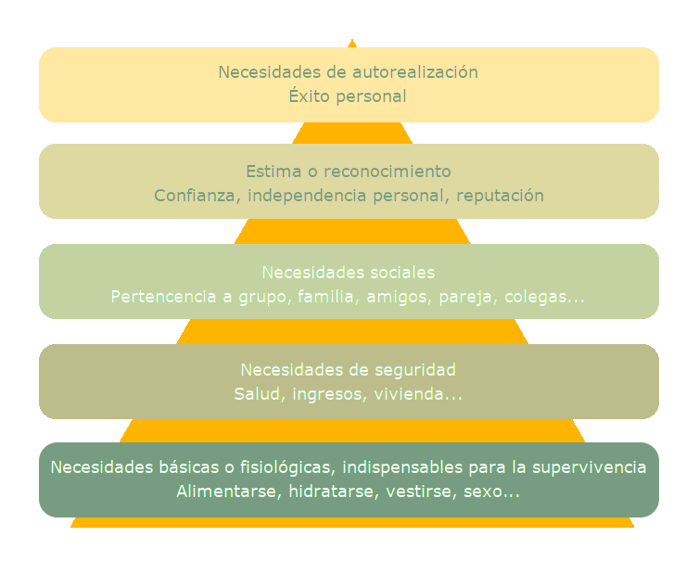Figura 2: Pirámide de Maslow
Elaboración propia
En efecto, cualquier sociedad occidental tiene razonablemente resueltas para la mayor parte de la población las necesidades situadas en los tramos bajos de la pirámide de Maslow o, al menos, su población tiene la percepción de que sus necesidades básicas están cubiertas.
En el caso de España, resulta interesante comprobar como, a pesar de la inflación o el encarecimiento del precio del dinero, en el Barómetro del CIS del mes de julio de 2023 (Centro de Investigaciones Sociológicas, 2023), un 65% de las personas encuestadas responden que su situación económica es buena y solo un 15,6% indica que es mala y un 4,1% dice que muy mala.
Este dato se ve reforzado por las respuestas a la pregunta referida a la identificación subjetiva de clase, en la que el 48,7% se ubica en la clase media, sumando entre las clases media-baja, trabajadora-obrera-proletaria y baja-pobre un 36%.
Hay, aún, un importante aspecto a considerar con respecto a estos datos y es la reducida importancia como target electoral del 30,2% que tiene una situación económica regular, mala o muy mala, o la del 36,4% que se define como perteneciente a una clase situada por debajo de la media-media, debido a su mayor nivel de abstencionismo (R. Sánchez, 2019).
Figura 4: Identificación subjetiva de clase
CIS - Elaboración propia
Figura 3: Situación económica personal
CIS - Elaboración propia
En consecuencia, la mayor parte de la población que vota tiene cubiertas, o percibe como satisfechas, sus necesidades básicas por lo que puede afirmarse con Maslow que los posibles activadores que les llevarán a decantar su voto estarán relacionados con demandas relacionadas con el reconocimiento social, la satisfacción personal o la búsqueda de nuevas libertades o derechos ya que una necesidad satisfecha no origina ningún comportamiento y sólo las necesidades no satisfechas influyen en el comportamiento (Arango Zapata & Ramirez Meza, 2007).

Las dificultades para acceder al votante biconceptual

Los espacios no políticos
Tal y como se ha señalado, quienes tienen razonablemente satisfechas sus necesidades básicas orientarán sus esfuerzos a satisfacer necesidades relacionadas con obtener reconocimiento social, la satisfacción personal o la búsqueda de nuevas libertades o derechos ya que Cuando los sistemas son capaces de colmar las preocupaciones más esenciales de las personas, como vivienda, comida o trabajo, sus preocupaciones van cambiando de lo definido como valores materiales a los inmateriales (Bernabé, 2018), una demanda mucho más compleja de atender desde la política ya que en ocasiones, incluso, no le corresponde hacerlo, pudiendo resultar ilustrativo, a estos efectos, el caso de las ONG.
En efecto, la preocupación por las grandes crisis globales, como el cambio climático, la extinción de especies, la pobreza o los movimientos migratorios actúa como activadora hasta el extremo de generar la necesidad de responder con un compromiso personal que puede satisfacerse de manera relativamente sencilla e inmediata colaborando con una ONG.
Así, en España una de cada cuatro personas es socia de una de ellas, un 13% ha hecho voluntariado y el 37% al menos una aportación económica (Rebold, 2023). El informe de Rebold contiene un apartado muy ilustrativo, que refleja las principales motivaciones sociales de la persona encuestada.
Con carácter general, se interviene desde lo público en todas esas áreas de interés de manera directa o concertada, precisamente con las ONG, que, a su vez, tan solo pueden desplegar su actividad gracias a la participación pública, porque tan solo el 36% de los ingresos de las organizaciones no gubernamentales en España procedan de las personas asociadas a las mismas (Europa Press, 2015), sin obviar que el porcentaje de financiación pública llega al cien por cien en los casos en los que se concierta con organizaciones del tercer sector la prestación de servicios competencia de la administración.
Figura 5: Principales motivaciones sociales
Estudio de Rebold sobre El compromiso social con las ONG en España - Elaboración propia
Cabe preguntarse, sin embargo, hasta que punto perciben los posibles votantes biconceptuales que es la política la que está detrás de la satisfacción, o no, de su área de interés prioritario, toda vez que las ONG o las organizaciones del tercer sector ejercen un efecto pantalla, tras el cual se desdibuja el papel de lo público, algo que, paradójicamente, no sucede con los servicios públicos esenciales, que se vinculan directamente a la administración, sobre todo en los momentos en que resultan insatisfactorios.
De lo expuesto podría concluirse que parte de las dificultades de las formaciones progresistas para movilizar a los votantes biconceptuales, toda vez que los fuertemente ideologizados no requieren en la misma medida una motivación adicional, se debe a la dificultad de ese electorado para percibir como políticos los activadores que debieran ser capaces de movilizarles hacia la izquierda.

Política customizada – La hipersegmentación de la demanda
El proyecto del neoliberalismo destruyó la acción colectiva y fomentó el individualismo de una clase media que ha colonizado culturalmente a toda la sociedad. De esta manera hemos retrocedido a un tiempo premoderno donde las personas compiten en un mercado de especificidades para sentirse, más que realizadas, representadas (Bernabé, 2018, p. 85).
En La trampa de la diversidad, Bernabé considera la necesidad de ver reconocida la propia identidad como un elemento que contribuye a explicar la pérdida de importancia del factor clase en la adscripción partidaria y en el voto, ya que Mientras el eje de clase siempre se articula en torno a la redistribución de lo material, los otros ejes de etnicidad, nacionalidad, género, raza y sexualidad se articulan en torno al reconocimiento de la diversidad (Bernabé, 2018, p. 112).
Es más, en la medida en que ese identitarismo coloniza el debate público y la acción de gobierno, es capaz de ocasionar el fraccionamiento del espacio progresista y generar confrontación interna, además de provocar el desconcierto entre la mayor parte de la ciudadanía, que es incapaz de entender y compartir el grado de especificidad de algunas de sus demandas.
Quizás el ejemplo por excelencia que contribuye a entender la advertencia de Bernabé sea el del durísimo enfrentamiento que sostiene un importante sector del feminismo, al que se le identifica peyorativamente como TERF, con los sectores que apoyan la completa equiparación de las mujeres trans.
Cabe citar, casi como una reducción al absurdo de este tipo de conflictos, la reacción suscitada por el pregón de Najat el Hachmi en las fiestas de La Mercè (Simón, 2023). Colectivos trans protestaron por su elección acusándola de transfobia debido a su preocupación por la medicalización de los menores, entre otras cuestiones. Lo más llamativo es que coincidieron en sus críticas a su elección como pregonera con colectivos islámicos que se sintieron agraviados, ya que el Hachmi denuncia en su obra el machismo de su sociedad de origen. Se aprecia con facilidad cómo se impone un debate extremadamente minoritario, el de la comunidad trans, sobre el debate mucho más general de la lucha contra el machismo, del que es víctima también la comunidad trans poniendo en evidencia que se le concede mucha más relevancia a las discrepancias concretas y puntuales que a los grandes consensos compartidos.
Especialmente ilustrativo resulta el caso de los votantes del Partido Animalista (PACMA) que alcanza en 2019 sus mejores resultados con 1,3 millones de sufragios al Senado y 326 mil al Congreso (Partido Animalista – PACMA, s. f.). Su programa electoral de 2019 coincide en su mayor parte con el de cualquier formación de izquierdas, pero su elemento diferencial es ese tercio de páginas que dedica a su hiperdetallada propuesta con respecto a los derechos de los animales (Partido Animalista – PACMA, 2019) que, además, coincide en líneas generales con la posición de cualquier formación de carácter progresista.
Como señalan en su web, el PACMA es una fuerza política en auge, acompañando un gráfico en el que se muestra la evolución de los resultados desde 2004, en que alcanzan algo más de 44 mil votos, a 2019, en que llegan a la cifra récord de 326.045.
El votante del PACMA, siguiendo a Bernabé, se siente parte de ese grupo cada vez mayor, aunque completamente ineficaz desde el punto de vista electoral, de personas que ven satisfecha su necesidad de identificarse como animalistas, mostrando su satisfacción por el reconocimiento que suponen esos resultados, por más que su voto sea completamente irrelevante. El votante de PACMA, en resumen, no busca transformar la realidad, sino sentirse reconocido en unos resultados electorales que le satisfacen por cuanto demuestran una tendencia alcista. Como diría Bernabé, La ansiedad por representar correctamente la diversidad lleva al activismo hasta la atomización de las identidades (Bernabé, 2018, p. 121).
Pero la hipersegmentación de la demanda no solo genera un fraccionamiento del supuesto espacio electoral pues, en ocasiones, es capaz de producir además un cierto efecto perverso, al proporcionar elementos de discusión incapaces de concitar apoyos significativos al tiempo que sí generan un rechazo o, al menos, una incomprensión generalizada, favoreciendo las guerras culturales de las formaciones reaccionarias.
Más allá del ejemplo anteriormente citado de los derechos de las personas trans, leyes como la del bienestar animal o temas tan concretos como la carroza LGTBI de Orgullo Vallekano en la Cabalgata del 5 de enero de 2018 (León & Rodríguez, 2018), pueden generar tal nivel de confrontación que no solo no funcionen como atractores hacia la izquierda del posible votante biconceptual, sino que pueden llegar a inducir confusión o generar, incluso, rechazo.
Cabría, por tanto, concluir estos últimos apartados señalando la extremada dificultad de movilizar al votante biconceptual debido a que cada vez es más difícil concebir el carácter político de sus posibles activadores, que existe todo un mercado capaz de satisfacer algunas de esas demandas y que adquieren tal grado de especificidad que el atender a algunas de ellas desde el gobierno puede alejar o desmovilizar a otros sectores.
No puede dejar de señalarse que el atribuir un cierto efecto perverso a las políticas públicas encaminadas a reconocer derechos personales no significa en ningún caso que se cuestione su necesidad. Se trata, tan solo, de señalar que la posibilidad de que se produzcan esos efectos indeseados desde su debate, hasta su puesta en marcha, exige considerar esos riesgos para tratar de minimizarlos o compensarlos.

Metodología

Técnica a emplear
Se ha optado por encuestar a un total de 40 personas, 10 por cada uno de los partidos de mayor presencia en el ámbito estatal, que serán seleccionadas recurriendo a personas conocidas en las diferentes formaciones. Se procurará que cada uno de los grupos de la muestra sean equilibrados por sexo y representativos de varias franjas de edad pero sin que constituya un requisito indispensable toda vez que lo reducido de la muestra no permitiría en ningún caso realizar una segmentación válida de los datos obtenidos.
Los cuestionarios permitirán las siguientes respuestas: muy de acuerdo, de acuerdo, ni de acuerdo ni en desacuerdo, en desacuerdo, muy en desacuerdo y las preguntas serán leídas y se responderán en una planilla que indicará el número de pregunta y permitirá marcar las casillas correspondientes a las respuestas detalladas anteriormente. Este sistema facilitará la tabulación de los datos y facilitará la espontaneidad de las respuestas, al impedir conocer las preguntas posteriores y dificultar el recurrir a las respuestas anteriores.
El formato de respuesta utilizado es de tipo Likert con las cinco opciones de respuesta señaladas, por lo que a mayor puntuación, mayor presencia de la dimensión medida.
Se ha recurrido a dicha escala para la totalidad de los cuestionarios debido a que es la que utiliza el Índice de Reactividad Interpersonal (IRI), que es el test normalizado de empatía afectivo cognitiva seleccionado para esta investigación y, además, por ser «ideal para medir reacciones, actitudes y comportamientos de una persona»(«Escala de Likert», 2016).

Determinación de la hipótesis 1
Para la determinación de la hipótesis 1, “Las personas progresistas muestran mayor empatía y son, por tanto, más susceptibles a propuestas con contenido empático”, se ha optado por realizar dos pruebas, un test normalizado de empatía afectivo cognitiva y otro, el cuestionario 2-complementario al IRI, de desarrollo propio.
Como test de empatía se ha optado por utilizar el conocido como Índice de Reactividad Interpersonal (IRI) que es una de las medidas de autoinforme más utilizadas para evaluar la empatía (Mestre Escrivá et al., 2004).
El mero cruce entre los resultados del cuestionario y la adscripción partidaria declarada permitiría comprobar la validez de la primera hipótesis pero se ha considerado que al tratarse de un test de autoevaluación, cabría esperar que las respuestas no sean totalmente sinceras o, al menos, se vean afectadas por una cierta tendencia de los sujetos a proporcionar la respuesta que pueden considerar como más correcta, tratando de presentarse como “buena persona”, al menos al responder a situaciones no controvertidas.
Para tratar de afinar los resultados se ha optado por incluir un cuestionario propio (cuestionario 2-complementario al IRI) que incluye preguntas que tratan de relacionar la capacidad de sentir
empatía con propuestas de carácter político. Es decir, la formulación de la pregunta siempre incluirá consideraciones tales como vulnerabilidad, dependencia, vejez, infancia o escasez de recursos, tratando de apelar precisamente a la empatía.
Este tipo de preguntas no están disponibles en ningún test normalizado y se utilizará, a pesar del riesgo inevitable que supone la utilización de un cuestionario propio, no validado y sujeto por tanto a un cierto nivel de error, por cuanto permitirá corregir el efecto anteriormente descrito tendende a proporcionar una respuesta «correcta».
Test normalizado c
Se ha seleccionado el Índice de Reactividad Interpersonal (IRI), una de las medidas de autoinforme más utilizadas para evaluar la empatía accesible a no profesionales, a diferencia de la otra gran referencia en español, el TECA.
El IRI es una escala de fácil aplicación que está compuesta por 28 ítems. Los 2 componentes que la integran están distribuidos en cuatro subescalas con 7 ítems cada una.
Componente | Subescala | Objetivo
Cognitivo | Toma de perspectiva  (PT, perspective taking) | Evalúa la tendencia de los sujetos para adoptar la perspectiva o punto de vista de otras personas en situaciones reales de la vida cotidiana, su habilidad para comprender el punto de vista de la otra persona
Cognitivo | Fantasía  (FS, fantasy) | Mide la tendencia de los sujetos a identificarse con situaciones o personajes ficticios
Afectivo | Preocupación empática  (EC, empathy concern) | Permite identificar los sentimientos de compasión, preocupación y cariño ante el malestar de otros (sentimientos orientados al otro)
Afectivo | Malestar personal  (PD, personal distress) | Evalúa sentimientos de incomodidad y ansiedad que el sujeto manifiesta al observar las experiencias negativas de los demás (sentimientos orientados al yo)
La característica más destacada de este instrumento es que permite medir tanto el aspecto cognitivo como la reacción emocional del individuo al adoptar una actitud empática, las subescalas PT y FS evalúan los procesos más cognitivos mientras que las subescalas EC y PD miden las reacciones emocionales de las personas ante las experiencias negativas de los otros.
Cuestionario 2 - complementario al IRI
Se trata de un formulario de desarrollo propio que contiene un total de 24 preguntas organizadas en cuatro bloques.
A) Este primer bloque pretende determinar la existencia de empatía hacia las personas cuya debilidad es fácilmente apreciable y hasta que punto la empatía se circunscribe al considerado como “de los nuestros”.
B) El segundo bloque busca apreciar hasta que punto el derecho a la libertad se le reconoce al diferente y sobre el afán de establecer controles a los otros y la negativa a ser controlado para impedir daños a terceros.
C) Las cuestiones planteadas en este bloque intentan conocer el grado de empatía hacia las víctimas de la desigualdad y la violencia de género y el propio reconocimiento de la existencia del problema.
D) Las preguntas contenidas en este bloque están orientadas a determinar la existencia de empatía hacia las clases más desfavorecidas.

Determinación de la hipótesis 2
Para la determinación de la hipótesis 2, «La información de calidad no es susceptible de modificar el posicionamiento de los votantes conservadores, pues no compensa la falta de empatía» se ha optado por la realización de un cuestionario adicional, el cuestionario 3 – Comprobación de la hipótesis 2, que será cumplimentado tan solo por las personas encuestadas que se hayan declarado como afines al Partido Popular o a Vox.
Este cuestionario, también de desarrollo propio, contiene un número reducido de preguntas pues antes de formular cada una de ellas a las personas encuestadas se les mostrará un pequeño vídeo o una presentación relacionada con la pregunta en cuestión.
La información suministrada pretende combinar datos de calidad sobre el tema en cuestión con la apelación a reconocer la situación de dependencia o vulnerabilidad del protagonista de la información, para observar en que medida puede provocarse un cambio con respecto a las respuestas del cuestionario 2 -complementario al IRI.

Tratamiento de los datos
El procesamiento de los datos se realizará volcando el resultado de los cuestionarios en un fichero con valores separados por comas (CSV) utilizando la aplicación Calc de la suite LibreOfficce. Mediante un script en PHP se invertirán los valores de aquellos items que se puntúan de manera inversa.
Por último, se utilizará “R” para la explotación del fichero de datos definitivo.
En primer lugar se procesará el cuestionario 1 – IRI de acuerdo con las normas de corrección detalladas anteriormente. Se utilizará la posición total sin considerar los bloques considerando que una mayor puntuación refleja un mayor nivel de empatía.
Cruzando el nivel de empatía con la adscripción ideológica declarada por el sujeto se comprobará si se verifica la hipótesis 1 “Las personas progresistas muestran mayor empatía y son, por tanto, más susceptibles a propuestas con contenido empático”.
Como ya se ha señalado, con el cuestionario 2 - complementario al IRI se pretende comprobar mediante preguntas de carácter político con contenido empático si la correlación se mantiene en los mismos términos o, como es de prever, se producen desviaciones significativas
Tan solo en caso de que se produjeran diferencias apreciables se analizarían las divergencias entre ambas pruebas a nivel de cada sujeto para tratar de determinar, si fuera posible, el origen de las desviaciones.
A continuación, se valorará si en el cuestionario 3 – Comprobación de la hipótesis 2, se producen diferencias apreciables con respecto al cuestionario 2 - complementario al IRI para verificar la segunda hipótesis, “La información de calidad no es susceptible de modificar el posicionamiento de los votantes conservadores, pues no compensa la falta de empatía”.
Para terminar, y a la vista de los datos, se podrán realizar cruces adicionales tratando de determinar si se producen diferencias apreciables en el caso de los sujetos que presenten niveles muy diferentes de empatía cognitiva con respecto a la empatía afectiva.

Resultados

Los resultados del IRI
Los datos de la media de empatía cognitiva y empatía afectiva por partido y sexo permiten observar que la hipótesis 1 Las personas progresistas muestran mayor empatía y son, por tanto, más susceptibles a propuestas con contenido empático, se cumple para la empatía afectiva, que va disminuyendo en el sentido izquierda derecha salvo para las mujeres identificadas con el Partido Popular, que presentan una enorme diferencia con respecto a la media de los hombres identificados con esa misma fuerza política.
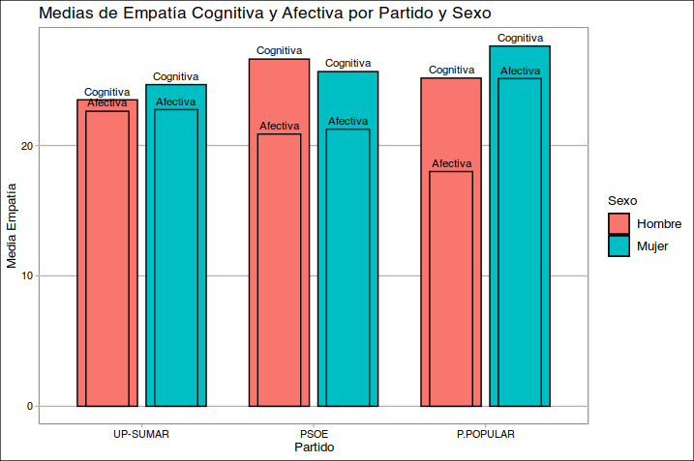Figura 6: Medias de empatía cognitiva y afectiva por partido y sexo
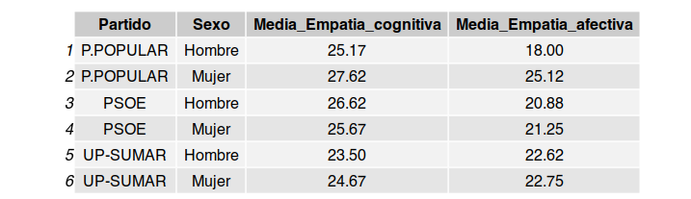Tabla 4: Medias de empatía cognitiva y afectiva por partido y sexo - datos
Para el resto de fuerzas políticas, los resultados son sensiblemente parecidos entre ambos sexos.
En cuanto a la empatía cognitiva, las diferencias entre sexos son ligeramente superiores a las referidas a la empatía afectiva, siendo ligeramente mayor para el Partido Popular.

Resultados por subescala

Subescalas de la empatía cognitiva
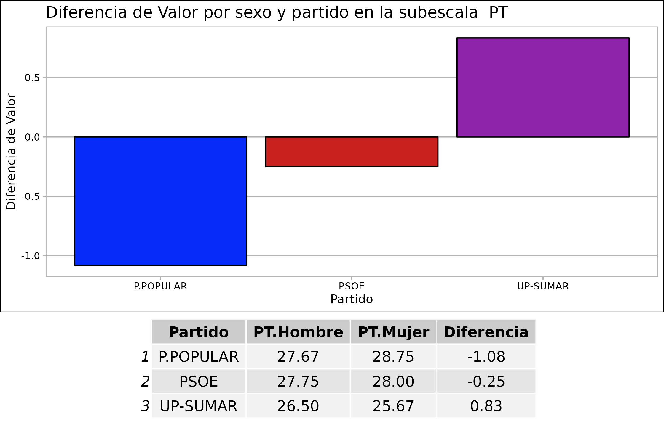Figura 7: Subescala PT | 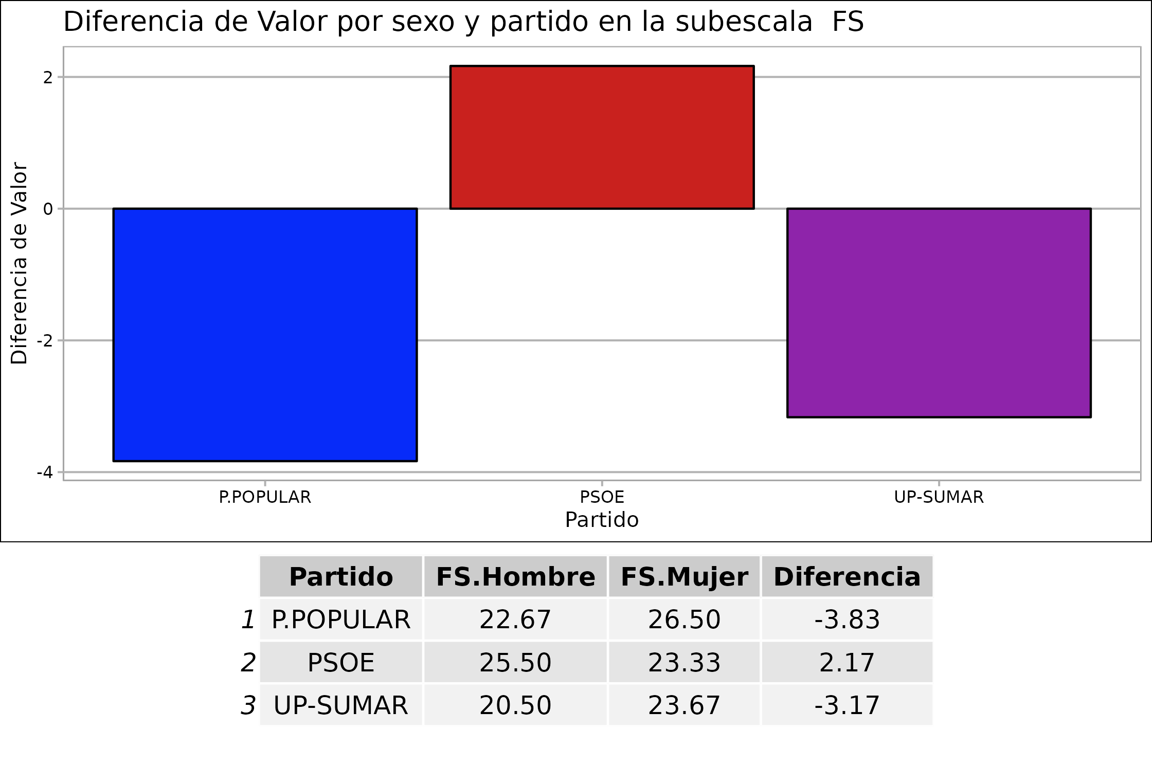Figura 8: Subescala FS
Tanto en la subescala PT (toma de perspectiva) como la FS (fantasía), correspondientes ambas a la empatía cognitiva, se producen diferencias entre ambos sexos para cada partido. Estas diferencias son en ambos casos más acusadas en el caso del Partido Popular, en favor de las mujeres con respecto a los hombres.

Subescalas de la empatía afectiva
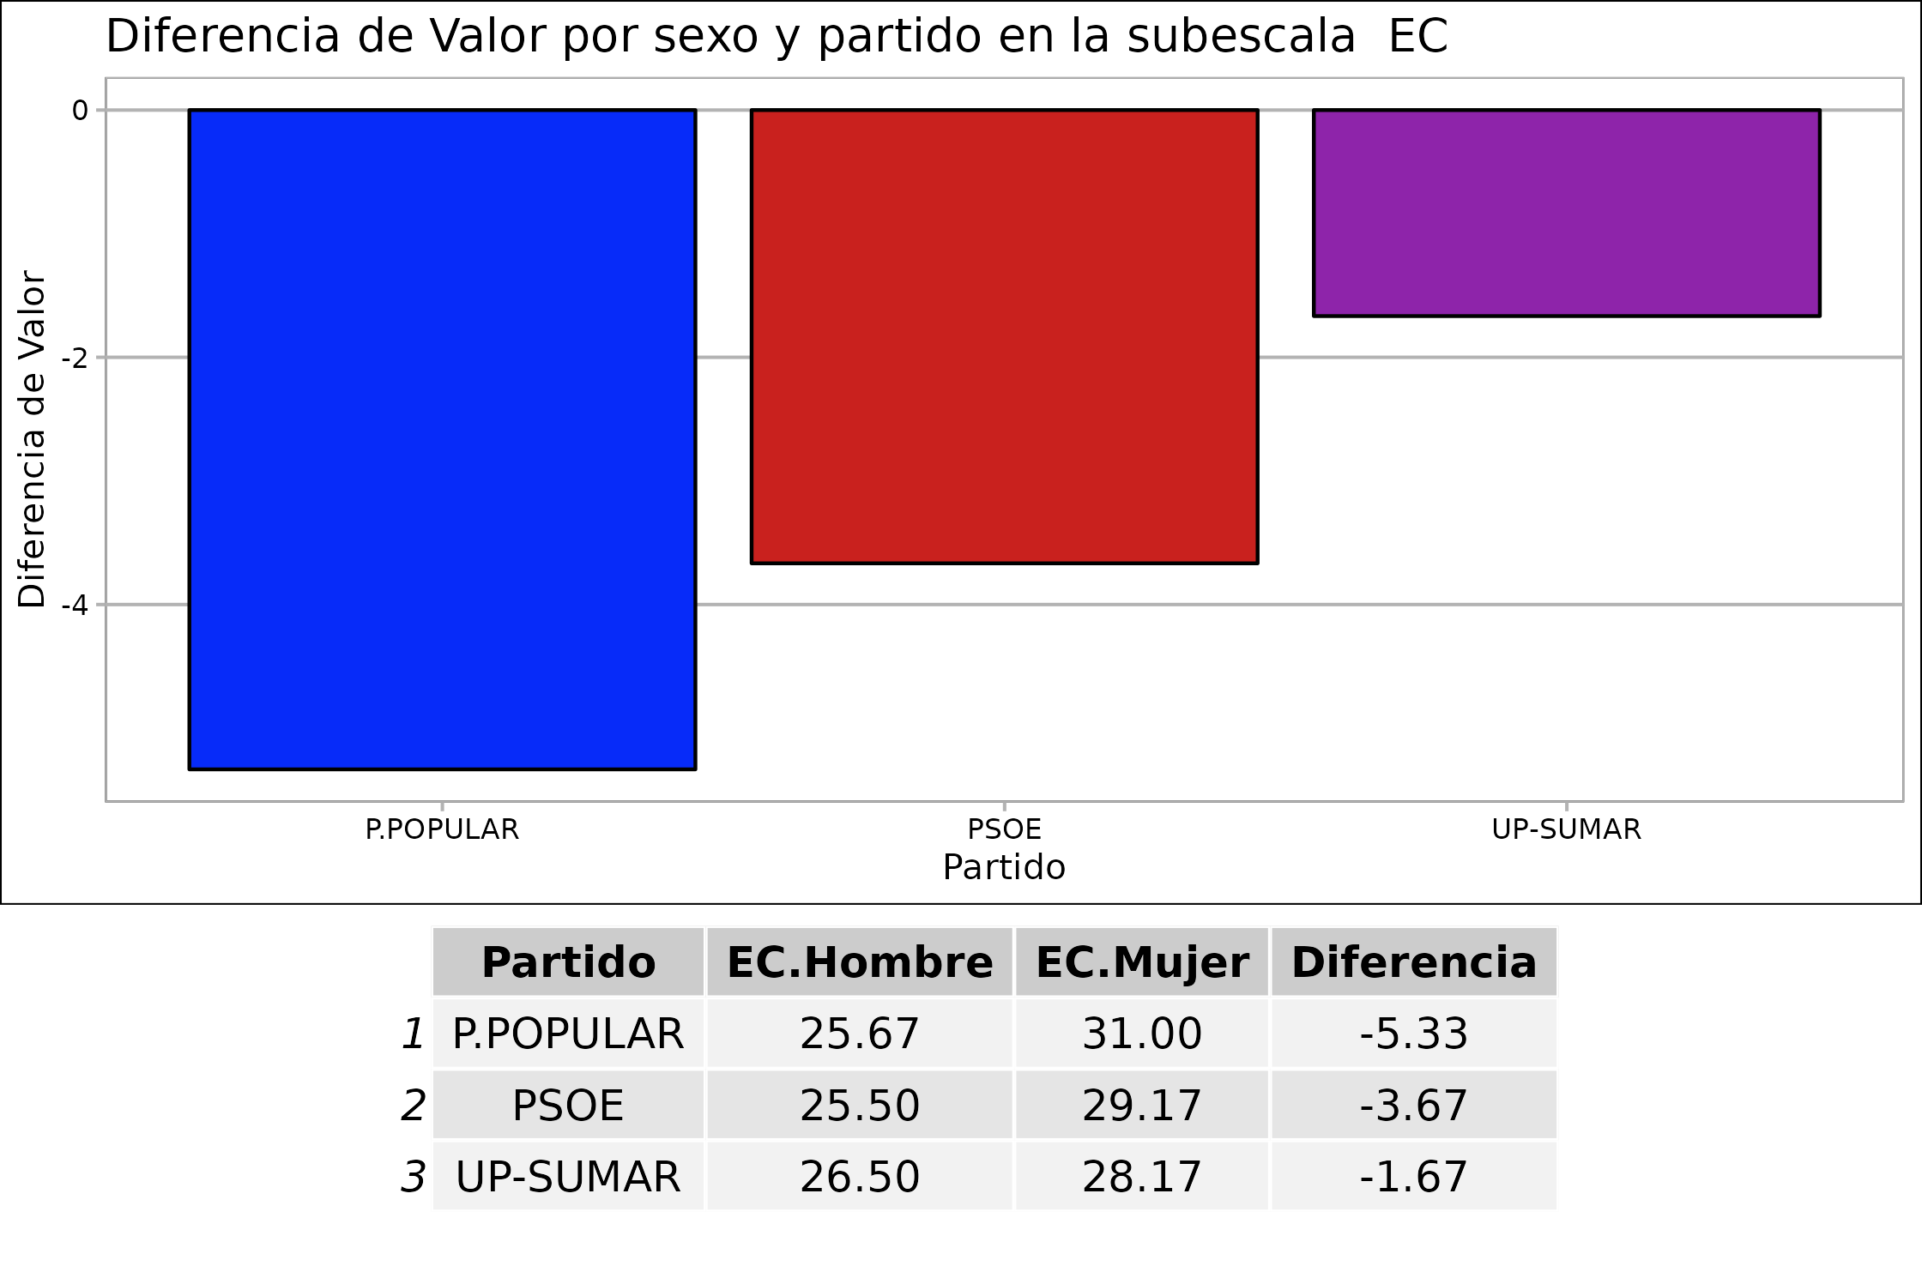Figura 9: Subescala EC | 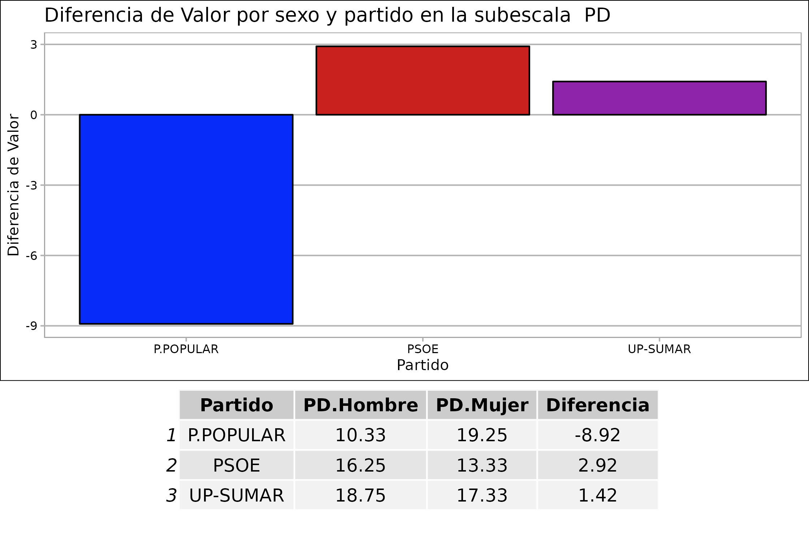Figura 10: Subescala PD
En cuanto a las subescalas que integran la empatía afectiva, tanto la EC (preocupación empática), como la PD (malestar personal), presentan unas diferencias entre sexos, dentro del mismo partido, que se acentúan en el caso del Partido Popular hasta el punto de que en el caso de la subescala PD la media correspondiente a las mujeres prácticamente duplica la correspondiente a los hombres.
Importante, para la nueva versión, volver a realizar las tablas con porcentajes, además de la diferencia absoluta y corregir el cálculo de las diferencias, restando el valor correspondiente a las mujeres del correspondiente a los hombres para invertir el signo (la fórmula actual puede inducir a confusión al ver los gráficos).

Los resultados del test complementario
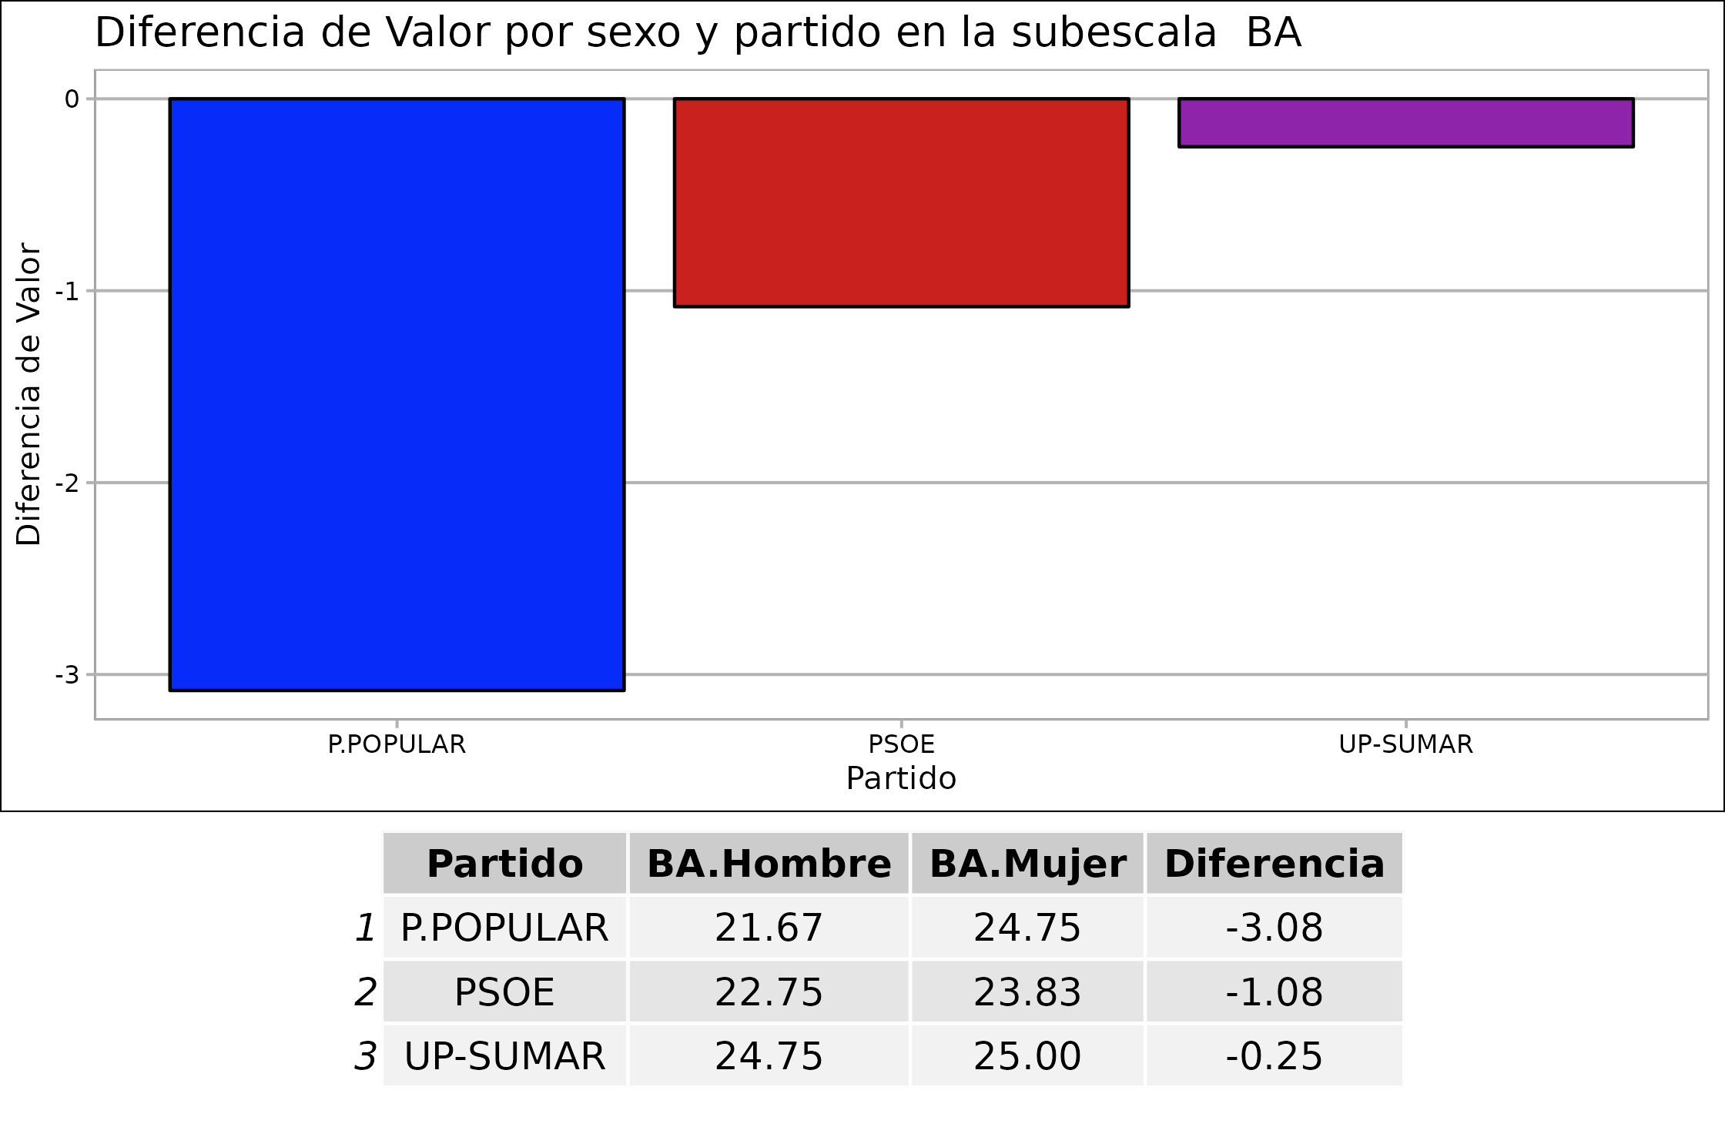Figura 11: Subescala BA | 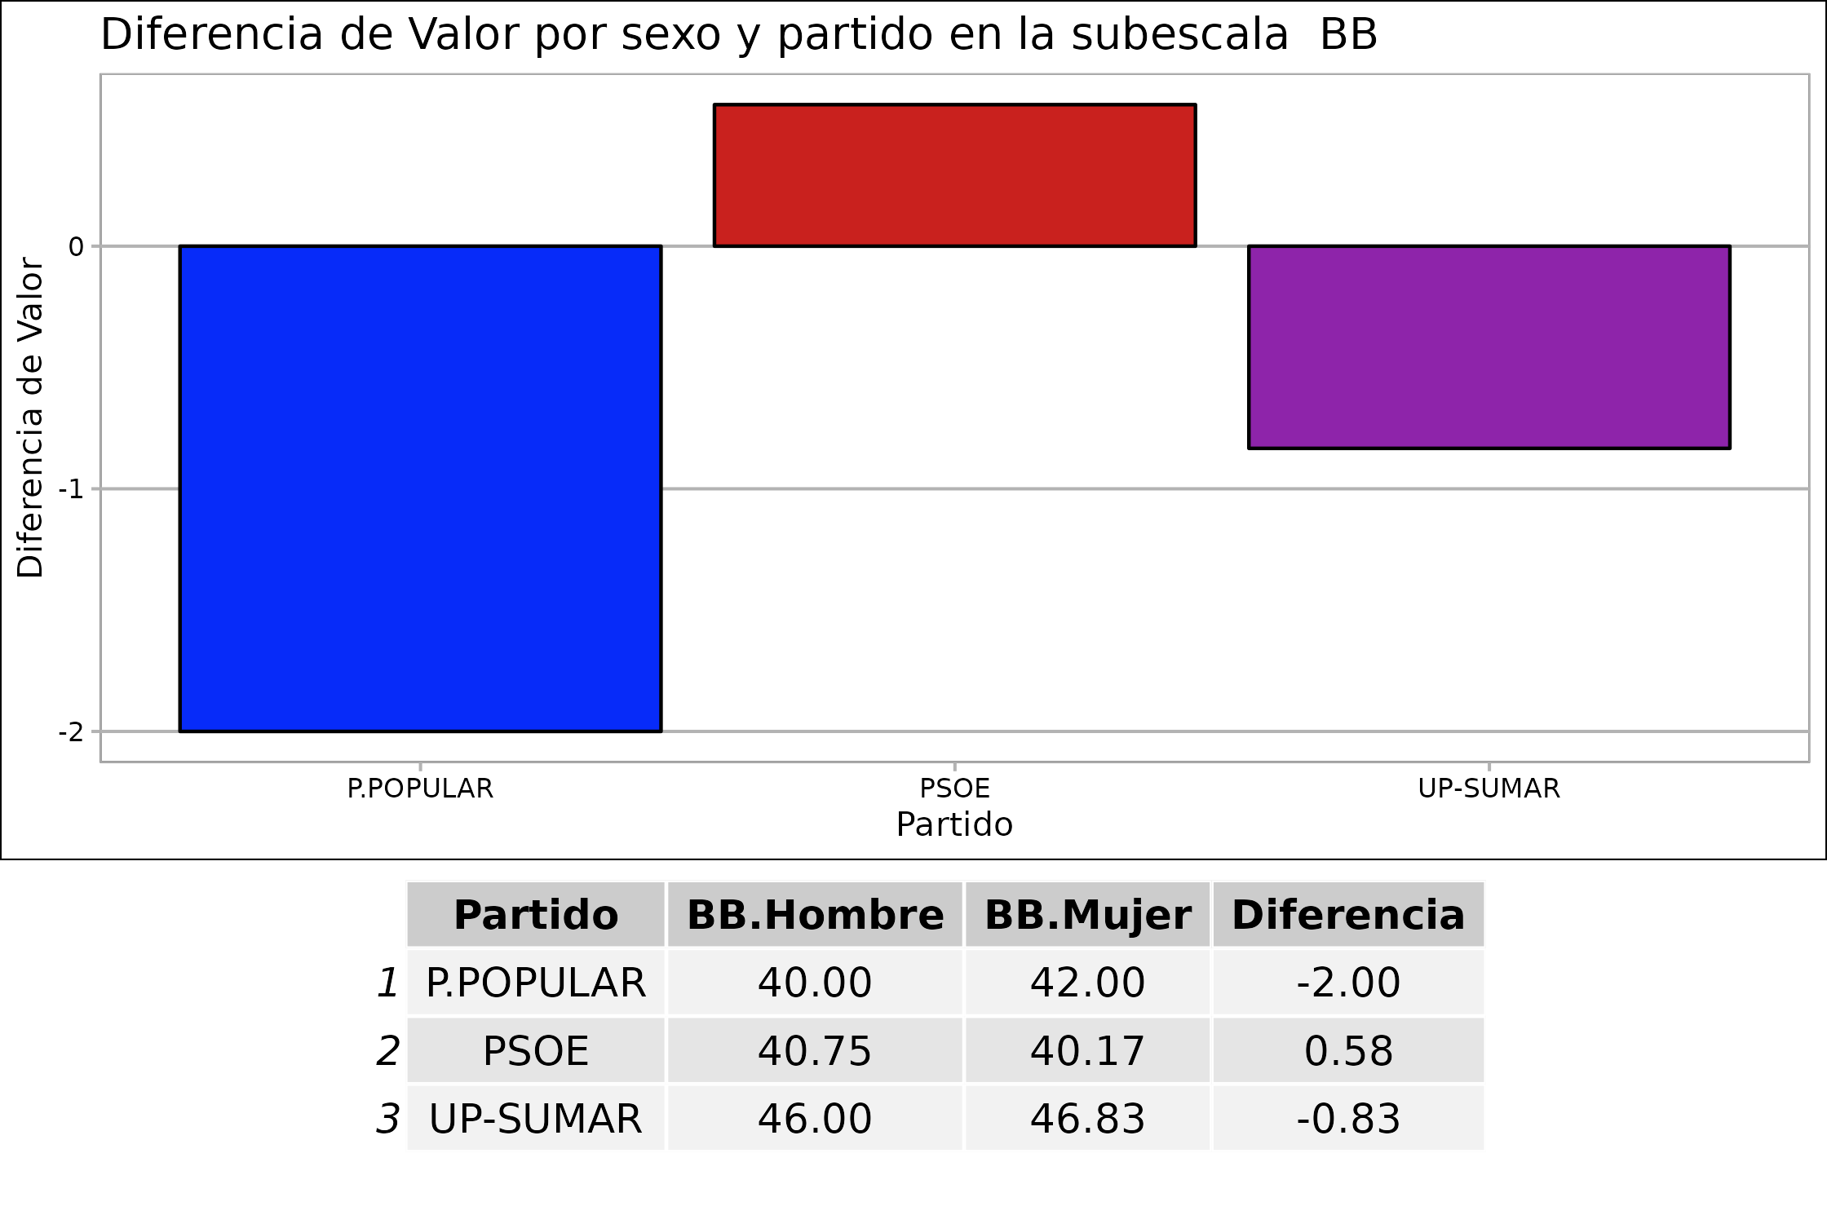Figura 12: Subescala BB
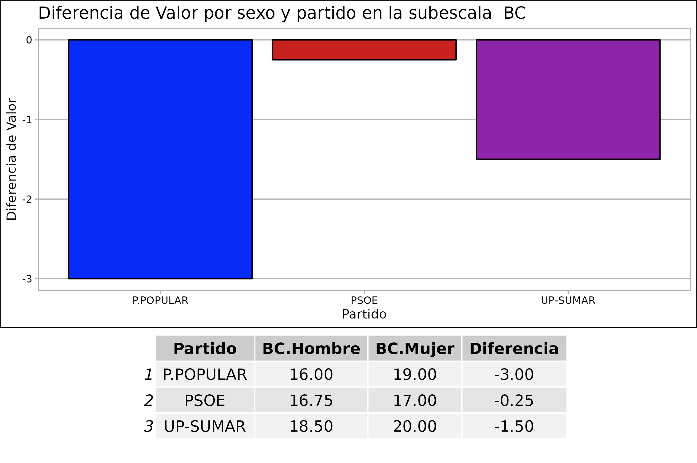Figura 13: Subescala BC | 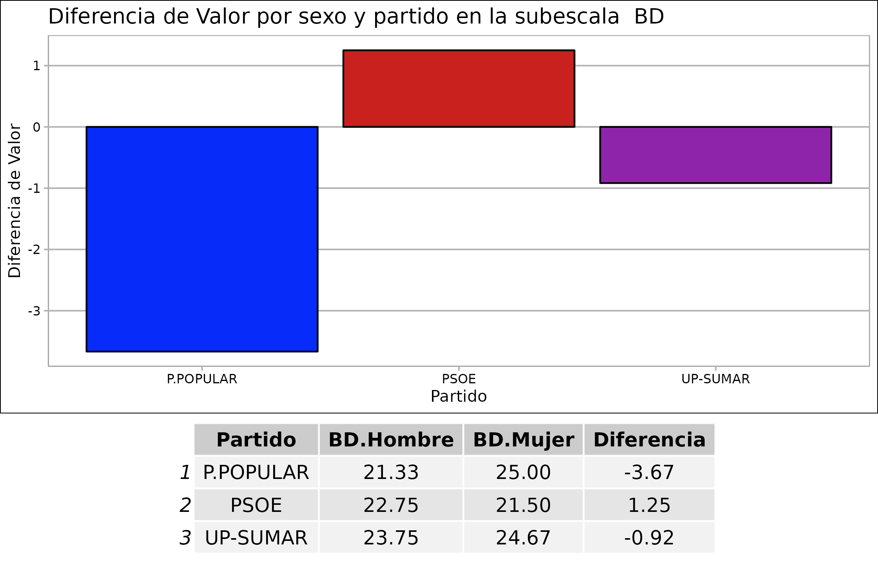Figura 14: Subescala BD

Los resultados del segundo cuestionario, el test complementario al IRI, vuelven a marcar diferencias entre sexos que son más acusadas en el caso del Partido Popular.

Valoración de la calidad de los datos
En primer lugar se ha de señalar que la metodología escogida, la realización de 40 entrevistas con cuestionario, distribuidas en 10 personas por cada uno de los principales partidos de ámbito estatal, pude provocar importantes desviaciones si se pretende trabajar con los datos obtenidos como si procedieran de una encuesta, ya que ni el número de cuestionarios, ni el mecanismo de selección de la muestra, garantizan que esta sea suficientemente representativa.
En todo caso, los resultados parecen ser coherentes, salvo por la distorsión en el caso del Partido Popular, ya que los valores correspondientes a las mujeres parecen excesivamente altos con respecto al de los hombres, por comparación con el resto de partidos.

Propuesta para mejorar los resultados
A falta de comentar las posibles vías de actuación con el director del TFG, parece que existirían dos mecanismos diferentes para tratar de solventar la desviación observada en los datos del Partido Popular.
En primer lugar, cabría desechar los resultados del Partido Popular y volver a entrevistar a diez personas diferentes, para comprobar si se observan nuevamente esas diferencias.
Como solución alternativa, podría utilizarse un método para cocinar los datos, corrigiendo la media obtenida para el sexo mujer, de tal manera que se separe de las correspondientes al sexo hombre en un valor medio entre el correspondiente al resto de partidos.
Una vez decidido la actuación más adecuada, contando con la opinión del director del TFG, se completarán todos los análisis y se formularán las conclusiones, algo que parece prematuro sin haber corregido los datos de los que se dispone en la actualidad.

Tareas pendientes
En primer lugar, determinar con la ayuda del director del TFG la estrategia a seguir para mejorar la calidad de los datos. En función de lo acordado podría tener que realizarse 10 nuevas entrevistas a personas identificadas como votantes del Partido Popular
La segunda tarea, que se desarrollará en paralelo con la anterior, es entrevistar a las 10 personas identificadas como votantes de VOX.
A partir de esas dos tareas, se volverán a procesar los datos y a explotar con R para, a partir de su análisis, formalizar las conclusiones.

Bibliografía
Aira Foix, Toni. (2020). La política de las emociones: Cómo los sentimientos gobiernan el mundo. Arpa.
Aira Foix, Toni, Curto Gordo, Víctor, Escalona Nicolás, Nuria, & Rom Rodríguez, Josep. (s. f.). La comunicación de las campañas electorales. UOC. Recuperado 19 de diciembre de 2021, de https://materials.campus.uoc.edu/daisy/Materials/PID_00259064/pdf/PID_00259064.pdf
Aira Foix, Toni, Curto Gordo, Víctor, Escalona Nicolás, Núria, & Rom Rodríguez, Jospe. (2019). La comunicación política. UOC. http://materials.cv.uoc.edu/daisy/Materials/PID_00259065/pdf/PID_00259065.pdf
Arango Zapata, María Monica, & Ramirez Meza, Diana María. (2007). Análisis desde la teoría motivacional de las causas de ingreso y deserción del estudiante universitario. Scientia et Technica, 5(37), 389-394.
Arteaga Márzquez, Stefany. (2018). ¿Como funciona el cerebro político? :Guía de comunicación política para entender a los votantes y a la opinión pública. Revista Jurídica Mario Alario D´Filippo, 10(20). https://revistas.unicartagena.edu.co/index.php/marioalariodfilippo/article/view/2155/1755
Becerra Guillén, María Gracia. (2016). El voto emocional. Un análisis del rol de las emociones en el comportamiento político del elector peruano. https://repositorio.pucp.edu.pe/index/handle/123456789/54905
Beck, Ulrich. (1998). La sociedad del riesgo. Paidós.
Beck, Ulrich. (2002). La sociedad del riesgo global. Siglo XXI de España Editores.
Bernabé, Daniel. (2018). La trampa de la diversidad. Cómo el neoliberalismo fragmentó la identidad de la clase trabajadora.
Bloom, Paul. (2018). Contra la empatía: Argumentos para una compasión racional. Taurus.
Canel, María José. (2006). Comunicación política: Una guía para su estudio y práctica.
Casternao, Ángela. (2022, julio 6). Qué es la Pirámide de Maslow y la teoría de las necesidades. Blog de Instituto Serca. https://blog.institutoserca.com/que-es-la-piramide-de-maslow-y-necesidades/
Centro de Investigaciones Sociológicas. (s. f.). Ideological Self Placement Time Series. Recuperado 4 de octubre de 2023, de https://www.cis.es/cis/export/sites/default/-Archivos/Indicadores/documentos_html/sA306010040.html
Centro de Investigaciones Sociológicas. (2023, julio). Barómetro de julio de 2023. https://www.cis.es/cis/export/sites/default/-Archivos/Marginales/3400_3419/3413/es3413mar.pdf
Ceruelo Ruíz, Cristina, & Gutiérrez Arranz, Ana Mª. (2003). Eficacia de la Publicidad Emocional. Un Estudio Comparativo entre la Ejecución de Tipo Emocional e Informativa. Interuniversity Research Master and Doctorate Program (with a quality mention of ANECA) on «Business Economics», Universities of Valladolid, Burgos, Salamanca and León (Spain). Until 2008, Interunive, Working Papers «New Trends on Business Administration». Documentos de Trabajo «Nuevas Tendencias en Dirección de Empresas».
Chóliz Montañés, Mariano. (s. f.). Psicología de la emoción: El proceso emocional. Universidad de Valencia.
Elizalde, Antonio, Martí Vilar, Manuel, & Martínez Salvá, Francisco. (2006). Una revisión crítica del debate sobre las necesidades humanas desde el enfoque centrado en la persona. Polis. Revista Latinoamericana, 15, Article 15. https://journals.openedition.org/polis/4887?lang=en
Escala de Likert: Qué es y cómo utilizarla en tus encuestas. (2016, agosto 31). QuestionPro. https://www.questionpro.com/blog/es/que-es-la-escala-de-likert-y-como-utilizarla/
Europa Press. (2015, septiembre 15). El 36% de los ingresos de las ONG en España proceden de las aportaciones de los socios. Europa Press. https://www.europapress.es/sociedad/noticia-36-ingresos-ong-espana-proceden-aportaciones-socios-20150915190335.html
Gutiérrez-Rubí, Antoni. (2019). Gestionar las emociones políticas. Gedisa.
Gutiérrez-Rubí, Antoni. (2021, septiembre 9). El cerebro político es un cerebro emocional. Antoni Gutiérrez-Rubí. https://www.gutierrez-rubi.es/2021/09/09/el-cerebro-politico-es-un-cerebro-emocional/
Innerarity, Daniel. (s. f.). La campaña permanente. Daniel Innerarity. Recuperado 28 de septiembre de 2020, de http://www.danielinnerarity.es/opinión-preblog-2017/la-campaña-permanente/
Lakoff, George. (2008). Puntos de reflexión. Manual del progresista. Península.
Lakoff, George. (2016). Política moral. Cómo piensan progresistas y conservadores (3ª). Capitán Swing.
Lakoff, George, & Johnson, Mark. (2017). Metáforas de la vida cotidiana. Cátedra.
León, Pablo, & Rodríguez, Diego Fonseca. (2018, enero 4). Amenazas a la cabalgata de Vallecas: “Tened cuidado, la carroza arde muy fácil”. El País. https://elpais.com/ccaa/2018/01/03/madrid/1514982818_553579.html
Mestre Escrivá, María Vicenta, Samper García, Paula, & Frías Navarro, María Dolores. (2004). La medida de la empatía: Análisis del Interpersonal Reactivity Index. Psicothema, 16(2), 255-260.
Montes, María Cristina Reyes, & Parrales, José Antonio O’Quínn. (s. f.). Reflexiones sobre la comunicación política.
Partido Animalista – PACMA. (s. f.). PACMA - Resultados electorales. Partido Animalista – PACMA. Recuperado 19 de octubre de 2023, de https://old.pacma.es/resultados-elecciones/
Partido Animalista – PACMA. (2019, abril). PACMA - Programa de las elecciones generales de 2019. https://pacma.es/wp-content/uploads/2023/03/2019-04-Elecciones-generales.pdf
Peñas, Ignacio Lago, & Coma, Ferrán Martínez i. (2013). Apuntes sobre el estudio del comportamiento electoral en España. Revista de estudios políticos, 161, 69-91.
Pérez-Escolar, Marta. (2018). Introspectiva de los diferentes arquetipos de ciberactivismo: Desde el primitivismo digital hacia los formatos emergentes de protesta. https://doi.org/10.13140/RG.2.2.10442.52161
Peytibi, Xavier, & Pérez-Diáñez, Sergio. (s. f.). Cómo comunica la alt-right. De la rana Pepe al virus chino.
RAE. (s. f.). Diccionario de la lengua española | empatía. «Diccionario de la lengua española» - Edición del Tricentenario. Recuperado 9 de enero de 2022, de https://dle.rae.es/empatía
Rebold. (2023, junio). Como es el compromiso social con las ONG en España. https://letsrebold.com/wp-content/uploads/2023/06/Estudio-Como-es-el-compromiso-social-con-las-ong-en-espana-Rebold.pdf
Rifkin, Jeremy. (2014). La civilización empática: La carrera hacia una conciencia global en un mundo en crisis (V. Casanova & G. S. Barberán, Trads.). Paidós.
Sánchez, R. Mauricio. (2023, septiembre 22). Crítica a la pirámide de Maslow ¿Es una teoría empírica? Mente y Ciencia. https://www.menteyciencia.com/critica-a-la-piramide-de-maslow-es-una-teoria-empirica/
Sánchez, Raúl. (2019, abril 7). Por qué los barrios pobres no van a votar: La abstención en las zonas más excluidas duplica a la de las más ricas. elDiario.es. https://www.eldiario.es/politica/barrios-pobres-van-votar-elecciones_1_1162754.html
Simón, Ana Iris. (2023, octubre 7). Najat el Hachmi y los agraviados. El País. https://elpais.com/opinion/2023-10-07/najat-el-hachmi-y-los-agraviados.html
Stefanoni, Pablo. (2021). ¿La rebeldía se volvió de derecha?: Cómo el antiprogresismo y la anticorrección política están construyendo un nuevo sentido común. Siglo XXI Editores.
Vázquez, Belén López. (2007). Publicidad emocional.: Estrategias creativas. ESIC.
Zerpa, Carlos Enrique. (2009). Sistemas emocionales y la tradición evolucionaria en psicología. Summa Psicológica UST, 6(1), 113-123.

Anexos

Cuestionario 1 - IRI
1. Sueño y fantaseo, bastante a menudo, acerca de las cosas que me podrían suceder
2. A menudo tengo sentimientos tiernos y de preocupación hacia la gente menos afortunada que yo
3. A menudo encuentro difícil ver las cosas desde el punto de vista de otra persona
4. A veces no me siento muy preocupado por otras personas cuando tienen problemas
5. Verdaderamente me identifico con los sentimientos de los personajes de una novela
6. En situaciones de emergencia me siento aprensivo e incómodo
7. Soy normalmente objetivo cuando veo una película u obra de teatro y no me involucro completamente
8. Intento tener en cuenta cada una de las partes (opiniones) en un conflicto antes de tomar una decisión
9. Cuando veo que a alguien se le toma el pelo tiendo a protegerlo
10. Normalmente siento desesperanza cuando estoy en medio de una situación muy emotiva
11. A menudo intento comprender mejor a mis amigos imaginándome cómo ven ellos las cosas (poniéndome en su lugar)
12. Resulta raro para mí implicarme completamente en un buen libro o película
13. Cuando veo a alguien herido tiendo a permanecer calmado
14. Las desgracias de otros normalmente no me molestan mucho
15. Si estoy seguro que tengo la razón en algo no pierdo tiempo escuchando los argumentos de los demás
16. Después de ver una obra de teatro o cine me he sentido como si fuera uno de los personajes
17. Cuando estoy en una situación emocionalmente tensa me asusto
18. Cuando veo a alguien que está siendo tratado injustamente a veces no siento ninguna compasión por él
19. Normalmente soy bastante eficaz al ocuparme de emergencias
20. A menudo estoy bastante afectado emocionalmente por cosas que veo que ocurren
21. Pienso que hay dos partes para cada cuestión e intento tener en cuenta ambas partes
22. Me describiría como una persona bastante sensible
23. Cuando veo una buena película puedo muy fácilmente situarme en el lugar del protagonista
24. Tiendo a perder el control durante las emergencias
25. Cuando estoy disgustado con alguien normalmente intento ponerme en su lugar por un momento
26. Cuando estoy leyendo una historia interesante o una novela imagino cómo me sentiría si los acontecimientos de la historia me sucedieran a mí
27. Cuando veo a alguien que necesita urgentemente ayuda en una emergencia me derrumbo
28. Antes de criticar a alguien intento imaginar cómo me sentiría si estuviera en su lugar
Normas de corrección
Escala | Items
PT | -3, 8, 11, -15, 21, 25 y 28
FS | 1, 5, -7, -12, 16, 23 y 26
EC | 2, -4, 9, -14, -18, 20 y 22
PD | 6, 10, -13, 17, -19, 24 y 27
La puntuación de cada escala se obtiene sumando las respuestas dadas por el sujeto en cada uno de los ítems que conforman dicha escala, siendo la puntuación para los ítems positivos: 1-2-3-4-5; y para los negativos: 5-4-3-2-1.

Cuestionario 2 - complementario al IRI
A | 1 | Las leyes, las administraciones y los políticos deben proteger a las personas más débiles o vulnerables.
A | 2 | Las leyes, las administraciones y los políticos deben proteger a las personas mayores y con discapacidad.
A | 3 | Las leyes, las administraciones y los políticos deben proteger a los menores sin familia.
A | 4 | Las leyes, las administraciones y los políticos deben proteger a los menores cuando sus padres son incapaces de hacerlo.
A | 5 | Las leyes, las administraciones y los políticos deben proteger a los menores extranjeros que han llegado sin compañía de sus familiares.
B | 6 | Nadie, ni la administración ni los vecinos, tiene derecho a inmiscuirse en la vida de una familia en ningún caso (*).
B | 7 | Todas las personas tienen derecho a elegir cómo viven su sexualidad.
B | 8 | Las personas del mismo sexo tienen derecho a formar una familia en igualdad de condiciones que las familias heterosexuales.
B | 9 | Las personas tienen derecho a tomar libremente las decisiones que afectan a su salud.
B | 10 | El estado puede intervenir cuando la decisión de una persona supone un riesgo para los demás.
B | 11 | El estado debe exigir la vacunación para determinadas actividades, para proteger a las personas de mayor riesgo.
B | 12 | El estado no debe decir cuánto debo beber para poder conducir, cada persona conoce sus límites (*).
B | 13 | El estado debe impedir tomar drogas (*).
B | 14 | Abortar es una decisión que le corresponde en exclusiva a la mujer afectada sin que el estado tenga nada que decir.
B | 15 | Las personas tienen derecho a decidir sobre el fin de su vida cuando padecen enfermedades incurables que les generan sufrimiento.
C | 16 | Las mujeres tienen menos oportunidades que los hombres y están más expuestas a la violencia de todo tipo.
C | 17 | Ante una denuncia de malos tratos o amenazas hay que intervenir con rapidez para tratar de evitar muertes.
C | 18 | Hay que incluir formación en igualdad en las aulas para evitar que se trasmitan estereotipos machistas.
C | 19 | Es necesario, hasta que se alcance una mayor igualdad, establecer cuotas que garanticen la presencia de mujeres en las listas electorales o en los órganos de poder.
D | 20 | Los convenios colectivos y los sindicatos son necesarios para proteger a la parte más débil de la negociación, los trabajadores.
D | 21 | Quien ha perdido su empleo tiene derecho a la protección social para garantizar una vida digna a la persona trabajadora y su familia.
D | 22 | Los impuestos son necesarios para disfrutar de servicios públicos de calidad.
D | 23 | Los impuestos son necesarios para disponer de medios que permitan atender las necesidades de las personas más desfavorecidas.
D | 24 | Todas las personas tienen derecho a disponer de una sanidad y una educación de calidad de manera gratuita.
Normas de corrección
Se asignarán los valores 1-2-3-4-5 a cada una de las respuestas salvo en las marcadas con (*) que serán puntuadas de forma inversa,5-4-3-2-1, correspondiendo la puntuación de 5 a la posición considerada como más empática.
Formulario
El formulario contendrá en su cabecera los siguientes datos de identificación: edad, sexo y adscripción partidaria.
Las preguntas se recogerán en un listado con cinco casillas para marcar la respuesta ilustradas con iconos para facilitar la comprensión:
Pregunta |  |  | 
...

Cuestionario 3 – Comprobación de la hipótesis 2
Pregunta 1.- En España hay unos 9.000 menores extranjeros no acompañados. Una cifra relativamente baja si la comparamos, por ejemplo, con Alemania que acoge a más de 50.000.
Estos menores están protegidos por el derecho internacional que obliga a los países en los que se encuentran a brindarles acogida y protección, no es una decisión del Gobierno de España, es una obligación de carácter legal.
Estos niños y niñas migrantes han salido huyendo de realidades muy duras: conflictos en sus países, violencia intrafamiliar, matrimonio forzado, o de condiciones de exclusión, falta de acceso a servicios básicos y/o discriminación por diferentes motivos. Durante las rutas, a veces de semanas, meses o años, enfrentan múltiples riesgos, abusos o violencia.
Se trata de niños iguales a los nuestros que tan solo han tenido la mala suerte de nacer al otro lado de nuestra frontera.
¿Las leyes, las administraciones y los políticos deben proteger a los menores extranjeros que han llegado sin compañía de sus familiares?
Pregunta 2.- Los enfermos de ELA tienen un pronóstico muy duro. Normalmente su esperanza de vida no llega a los tres años tras detectarse la enfermedad.
A diferencia de enfermedades como el Alzheimer, los enfermos de ELA conservan sus facultades mentales y son perfectamente conscientes del avance de su enfermedad y de la evolución prevista sabiendo en qué medida va a progresar su deterioro y la manera en la les afectará a ellos y a sus familias.
Al conservar íntegramente sus capacidades mentales, quienes padecen ELA son totalmente capaces de decidir sobre su futuro, sobre los tratamientos que están dispuestos a recibir o los cuidados médicos que están dispuestos a aceptar.
¿Las personas tienen derecho a decidir sobre el fin de su vida cuando padecen enfermedades incurables que les generan sufrimiento?.
Pregunta 3.- En España, más de un centenar de niñas menores de 15 años y unas 300 que ya los han cumplido se convierten en madres. Un porcentaje importante de esos embarazos son debidos a abusos sexuales, a violaciones, dentro del propio entorno de la menor.
Ante esa situación, ¿abortar es una decisión que le corresponde en exclusiva a la menor afectada, bajo control paterno, sin que el estado tenga nada que decir?
Normas de corrección
Se comprobará si se produce diferencia con las respuestas proporcionadas en el cuestionario 1.
Pregunta 1.- https://youtu.be/kXJXpHZ0ChU
Pregunta 2.- https://www.youtube.com/watch?v=aV9J9U8OorE
Pregunta 3.- https://www.youtube.com/watch?v=qCOybMGJkL4

George Lakoff es un investigador norteamericano de lingüística cognitiva. En tal condición ha estudiado la naturaleza de los sistemas conceptuales humanos, en temas como los conceptos de tiempo, causalidad, emociones, moral, política, etcétera, a través de su teoría sobre el pensamiento metafórico, que comenzó a desarrollar con Mark Johnson en su libro Metáforas de la vida cotidiana. Fue miembro fundador del ya extinto Instituto Rockridge, organización dedicada a la investigación y la educación, sin ánimo de lucro, orientada especialmente a la reforma social desde una perspectiva progresista que actuó como think thank para el Partido Demócrata. Perteneció al comité científico de la Fundación Ideas para el Progreso, vinculada al PSOE.
Una lectura de Lakoff europeizada
Por la oposición entre el movimiento Black Lives Matter y su contraparte Blue Lives Matter
Los populistas, al igual que los conservadores, razonan en términos de causas directas.
Podría incluirse como crisis o desafío global la extrema concentración de la riqueza y el insoportable incremento de la desigualdad.
Actualizado y ampliado en La sociedad del riesgo global (Beck, 2002)
La crisis de la covid-19 vino a dar la razón a Beck. Basta con recordar las diferentes políticas de restricciones a los viajes que se impusieron en diferentes países de la Unión Europea a pesar de tratarse, a priori, de un espacio con mecanismos de gobernanza global.
El error de responder con diagnósticos y medidas de carácter local a retos globales, ha afectado también a las propias formaciones de izquierda y sirva de ejemplo el caso del PSOE. La dramática pérdida de apoyos sufrida en las convocatorias electorales de 2011, tanto en las locales y autonómicas como en las generales, coincidió con los momentos álgidos del 15M y el auge de Podemos, desatando una auténtica fiebre por emular a la nueva política, considerando que la pérdida de apoyos era achacable al envejecimiento del partido y sus propuestas y que la solución consistía en mirarse en el espejo de la formación emergente. Sin negar la necesidad del PSOE de renovar caras y discursos e, incluso, de purgar errores, lo cierto es que en esos momentos la crisis de resultados afectaba a la socialdemocracia en toda Europa y el diagnóstico, en lugar de buscar causas sistémicas, se centró en medidas puramente organizativas como la elección directa de la secretaría general.
La extraordinaria importancia de la movilización, y su dependencia de factores fundamentalmente emotivos, quedó patente en España con el Pásalo de marzo de 2004 y el viraje producido entre el 28 de mayo y el 23 de julio.
El Diario del Pueblo. La publicación oficial del Partido Comunista de China.
La Verdad. Periódico oficial del Partido Comunista de la URSS.
La autora recoge varias afirmaciones de diferentes autoridades.
A lo largo de los 20 años en los que he participado en campañas electorales se ha consolidado un rito: al terminar el recuento damos por finalizado el mandato para el que se acaba de producir la votación y empezamos con la siguiente campaña.
Un ejemplo claro es el papel jugado por los líderes autonómicos como contrapeso al presidente del Gobierno cuando no coincide el signo político, un rol llevado al extremo por Isabel Díaz Ayuso como presidenta de la Comunidad de Madrid frente al gobierno de Sánchez.
Las negritas son propias.
Paul Felix Lazarsfield, sociólogo austriaco, dirigió diferentes investigaciones en la Universidad de Columbia a partir de 1940.
El barrio de Salamanca y el de Vallecas, ambos en Madrid, ejemplifican dos extremos de clase: Salamanca acoge a familias pudientes mientras Vallecas es un barrio obrero.
Se volverá sobre este tema en el apartado Política customizada – La hipersegmentación de la demanda.
63 euros al año si ganas 18.000; 570 si son 120.000: cómo afecta la rebaja de impuestos "histórica" de Ayuso a cada bolsillo.
Se volverá sobre el tema en Sobre la empatía.
Evidentemente, no puede descartarse el componente emocional en los resultados electorales durante la Transición. El miedo ante una posible reacción del búnker facilitó la victoria de UCD mientras que el PSOE cimentó sus victorias en la ilusión por el cambio.
Movimiento social surgido a raíz de la manifestación del 15 de mayo de 2011 que dio lugar a diferentes acampadas y protestas pacíficas y que tuvo su formulación teórica inicial en ¡Indignaos! De Stéphane Hessel.
VOX se registró como partido político en diciembre de 2013 pero hasta cuatro años después, en las andaluzas de diciembre de 2018, no obtuvo resultados electorales relevantes.
Abreviatura para alternative right (derecha alternativa), un movimiento muy heterogéneo de extrema derecha y nacionalista blanco. Adquirió gran importancia por su asociación con Donald Trump, sobre todo a partir de que uno de sus máximos ideólogos, Steve Bannon, fuera nombrado jefe de campaña del entonces candidato y estratega jefe en el inicio de la presidencia de Trump.
La rapidísima y sorpresiva convocatoria electoral realizada por Pedro Sánchez tras el triunfo del bloque de derecha en las municipales de mayo de 2023, impidió que se asentara la imagen de un Partido Popular vencedor al situar el foco en el nuevo proceso electoral, pero permitió, sobre todo, que entrara en la campaña la formación de los gobiernos de derecha y sus primeras medidas, generando en el electorado el miedo al gobierno de la derecha.
Expresidente del Parlament y antiguo líder de ERC, ya nonagenario, que fallecería al año siguiente.
En septiembre de 2015 se viralizó la imagen de un pequeño ahogado. Había fallecido tratando de llegar con sus padres a Kos. El niño sirio se llamaba Aylan y tenía tres años
Los bañistas de una playa de Gran Canaria auxilian a 24 inmigrantes llegados en patera.
Bañistas socorren a 88 inmigrantes que llegaron a una playa tinerfeña.
20 años después, ¿hemos cambiado?. Reportaje que recuerda una impactante imagen de septiembre de 2000 en la que aparece una pareja bajo la sombrilla en la playa mientras a pocos metros yace el cadáver de un inmigrante.
Las pateras llegan ahora a Andalucía y a Levante repletas de inmigrantes argelinos. El reportaje presenta la imagen de un inmigrante arrastrándose por la playa tras desembarcar de la patera ante la indiferencia de un grupo de personas.
Se volverá sobre esta cuestión en El dilema de los colores.
Evidentemente, este paralelismo no incluye en modo alguno los valores manejados por las formaciones mencionadas ni pretende realizar ningún juicio de valor sobre sus propuestas o aspiraciones.
Las conclusiones de Lakoff están muy condicionadas por la polarización entre demócratas y republicanos propia de la política estadounidense.
En Metáforas de la vida cotidiana (Lakoff & Johnson, 2017), los autores señalan como las metáforas condicionan la manera de percibir, pensar y actuar.
Bernabé utiliza un ejemplo muy ilustrativo. Así, es mucho más sencillo que llegue a un grupo de mensajería en línea un meme con una imagen falsa sobre una niña católica molida a palos por unos moros en Albacete, cuando realmente se trataba de una pequeña que había sufrido un accidente de bicicleta en un país nórdico, que explicar en ese mismo grupo el papel de la OTAN en la desestabilización de los países de Oriente Medio.
https://www.lexico.com/es/definicion/moral
El subrayado es propio
Tomado textualmente de un comentario realizado por Tomás Creus.
La constante apelación a la libertad que hizo Isabel Díaz Ayuso en la campaña electoral de mayo de 2021 constituye un claro ejemplo. El cansancio pandémico, el hartazgo de las medidas de control, impulsaron a muchos votantes a decantarse por la libertad que representaba la oferta de Ayuso entendida como ausencia de restricciones.
Al contrario, un error dramático del candidato del PSOE, Ángel Gabilondo, estuvo en prometer no subir los impuestos, contribuyendo a reforzar el marco creado por la candidata del Partido Popular que había hecho de la bajada, o la abolición, de impuestos una bandera propia y reconocible.
Ante esa situación resulta inconcebible que Ángel Gabilondo, el gran derrotado en las autonómicas de Madrid de 2021, hiciera de la congelación de impuestos su baza electoral en su empeño de aproximarse a ese centro inexistente, renunciando a comprometerse a incrementar los ingresos públicos para dar respuesta a la pérdida de bienestar de las capas populares.
Un ejemplo de la existencia de casos en los que se postergan las necesidades básicas sería el del poeta pobre, capaz de renunciar al bienestar más indispensable con tal de consagrarse a la escritura.
Evidentemente, quienes tienen cubiertas sus necesidades básicas probablemente también pretendan adquirir un monovolumen, el mejor smartphone o viajar a un destino exótico. A estos efectos, la referencia a necesidades más elevadas excluye los bienes de consumo, centrándose en necesidades de carácter social o personal.
Ante un fallo en el sistema de recogida de basuras o del suministro de agua, el cargo público aparecerá siempre como responsable, y con toda razón. Sin embargo, no es habitual percibir que la residencia de personas discapacitadas gestionada por una asociación puede prestar sus servicios como consecuencia de la financiación pública.
TERF son las siglas en inglés de Trans-Exclusionary Radical Feminist, es decir, feministas radicales trans excluyentes
Escritora española de origen marroquí con numerosos premios literarios en su haber.
R es un entorno y lenguaje de programación con un enfoque al análisis estadístico. Nació como una reimplementación de software libre del lenguaje S, adicionado con soporte para ámbito estático. Se trata de uno de los lenguajes de programación más utilizados en investigación científica, siendo además muy popular en los campos de aprendizaje automático (machine learning), minería de datos, econometría, investigación biomédica, bioinformática y en el campo económico-financiero. A esto contribuye la posibilidad de cargar diferentes bibliotecas o paquetes con funcionalidades de cálculo y graficación. Tomado de Wikipedia

